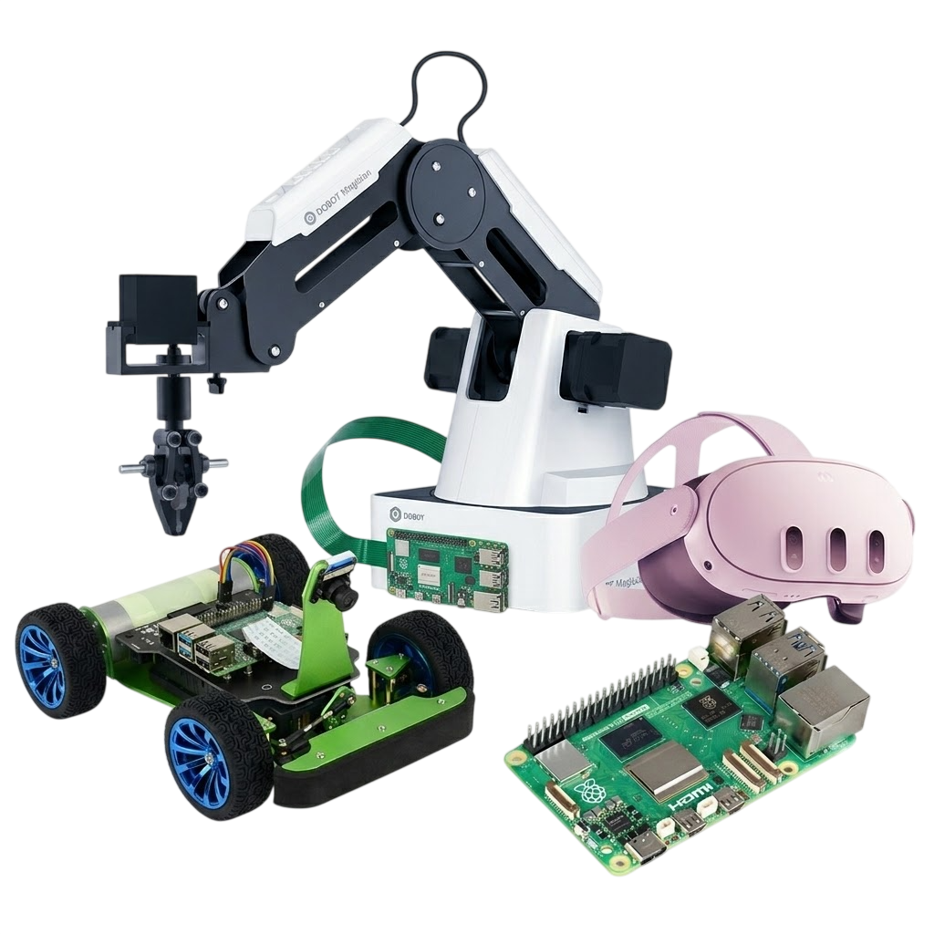








AI PROJEKTI
Tehnička škola Pirot
KA220-VET - Partnerstva za saradnju u oblasti stručnog obrazovanja i obuka
Naziv projekta: Alati veštačke inteligencije za srednje stručne škole
Datum dokumenta: mart 2026
Ovaj materijal je prikupljen i pripremljen za potrebe Erasmus⁺ projekta od strane partnera:
Tehnička škola Pirot (autor: Bojan Ćirić, koautori: Boban Blagojević, Aleksandar Madić)
ICEP (autor: Ladislav Mariš, koautor: Adelaida Fanfarova)
Agrupamento de Escolas Tomas Cabreira (autor: Sandra Nobre, koautori: Rui Dias, Gilherme Mota, Carla Lima)
Prevela: Bojana Stojanović

Informacije o adresi
Takovska 22, Pirot, Srbija
Veb stranica: https://book.tsp.edu.rs

Sadržaj
I. PiRACER AI AUTOPILOT 6
1. PI-Racer Deep Learning Autopilot 7
1.1 PiRacer Uputstvo za montažu 7
1.2 Raspian Legaci (Buster) desktop 18
1.3 WaveShare grana za DonkeyCar softver 21
1.4 Prvi koraci sa DonkeyCar 22
2. Raspberry Pi daljinski pristup koristeći RealVNC 24
2.1 Omogućite VNC u Raspian OS na a ili b način: 24
2.2 Instalirajte VNC Viewer 25
3. Počnite DA VOZITE i prikupljajte podatke 26
4. Podaci o obuci - kreiranje modela zaključivanja 28
5. Učitajte model i vozite autonomno 29
II. VEŠTAČKA INTELIGENCIJA SA AR / VR 32
6. Uvod 32
6.1 Uvod u Meta Quest 3 i mešovitu stvarnost 32
7. VebXR: Alternativa zasnovana na pretraživaču 33
7.1 Analiza biblioteke 34
7.2 Matematička projekcija (2D do 3D) 34
7.3 Implementacija testiranja pogodaka 35
7.4 AI Pipeline: Detekcija i označavanje 35
7.5 Neophodnost HTTPS-a 35
7.6 Meta Quest Link & Developer Mode 35
7.7 Three.js Foundation (The Boilerplate) 36
7.8 Upravljanje AR sesijom (životni ciklus) 36
8. AR + AI detekcija objekata Demo 37
8.1 Pregled projekta 37
8.2 Arhitektura projekta 38
8.3 Tehnologija Stack 38
8.4 Tok aplikacije 39
8.5 Detaljno objašnjenje koda 39
8.6 Poznata ograničenja 44
8.7 Izvorni kod 44
III. VEŠTAČKA INTELIGENCIJA SA DOBOTOM 45
9. Uputstvo za instalaciju drajvera 45
9.1 Preuzmite CH340 drajver paket i instalirajte ga 46
9.2 Proverite da li oprema može ispravno da radi u device manager-u 46
10. Uputstvo za upotrebu DobotStudio 46
10.1 Linearni režim 47
10.2 Jog režim 48
11. AKTUATORI NA DOBOTU 49
11.1 Komplet pumpe za vazduh 49
11.2 Pneumatska hvataljka 49
12. PROJEKAT: Automatizovani sistem za klasifikaciju i sortiranje otpada pomoću Dobot Magician 49
12.1 Blockly interfejs 50
12.2 Blok kod 50
12.3 Inicijalizacija i definisanje problema 51
12.4 Arhitektura rešenja 51
12.5 Detaljna analiza bloka koda 51
12.6 Operativni algoritam (korak po korak) 52
12.7 Tehničke specifikacije koordinata 53
12.8 Rešavanje problema sa implementacijom 53
IV. VEŠTAČKA INTELIGENCIJA SA rPI 5 54
13. Uvod 54
13.1 Inicijalno podešavanje Raspberry Pi 55
13.2 Prvi koraci sa komandnom linijom 55
13.3 Shell 55
13.4 Shell komande 55
13.5 Konfigurisanje Raspberry Pi OS-a 56
13.6 Daljinsko povezivanje sa Raspberry Pi 56
14. Uvod u programske jezike 57
14.1 Python programski jezik 57
14.2 Kompajliranje i pokretanje programa C / C ++ 58
14.3 Kompajliranje i pokretanje Java programa 59
15. Istraživanje veštačke inteligencije 59
15.1 Hardverska i softverska podrška za veštačku inteligenciju 59
15.2 SciKit Learn 59
15.3 SVM klasifikacija slika 60
16. Primeri 62
16.1 Izgradite sopstveni sigurnosni sistem "Parent Detector" 62
16.2 IOLO Prepoznavanje procene položaja 67
V. VEB-APLIKACIJE ZASNOVANE NA VEŠTAČKOJ INTELIGENCIJI 75
17. Introduction 75
18. AI BREAKOUT+ — Pristupačna igra sa upravljanjem pomoću pokreta glave i treptanja 76
18.1 Uvod 76
18.2 Cilj 76
18.3 Korišćene tehnologije 76
18.4 Kako se primenjuje veštačka inteligencija 76
18.5 Kako je aplikacija napravljena 77
18.6 Kako koristiti aplikaciju 77
18.7 Preuzmite izvorni kod 77
19. VOICEMATH — Igra tablice množenja sa prepoznavanjem glasa 78
19.1 Uvod 78
19.2 Cilj 78
19.3 Korišćene tehnologije 78
19.4 Kako se primenjuje veštačka inteligencija 78
19.5 Kako je aplikacija napravljena 78
19.6 Kako koristiti aplikaciju 79
19.7 Izvorni kod 79
19.8 Predlozi za primenu u učionici 79
20. AI PLANKS — AI trener za pravilno izvođenje veŽbe 80
20.1 Uvod 80
20.2 Cilj 81
20.3 Korišćene tehnologije 81
20.4 Kako je primenjena veštačka inteligencija 81
20.5 Kako je aplikacija napravljena 81
20.6 Kako koristiti aplikaciju 82
20.7 Izvorni kod aplikacije 82
20.8 Predlozi za primenu u učionici 82
21. Zaključak 83
Reference 84

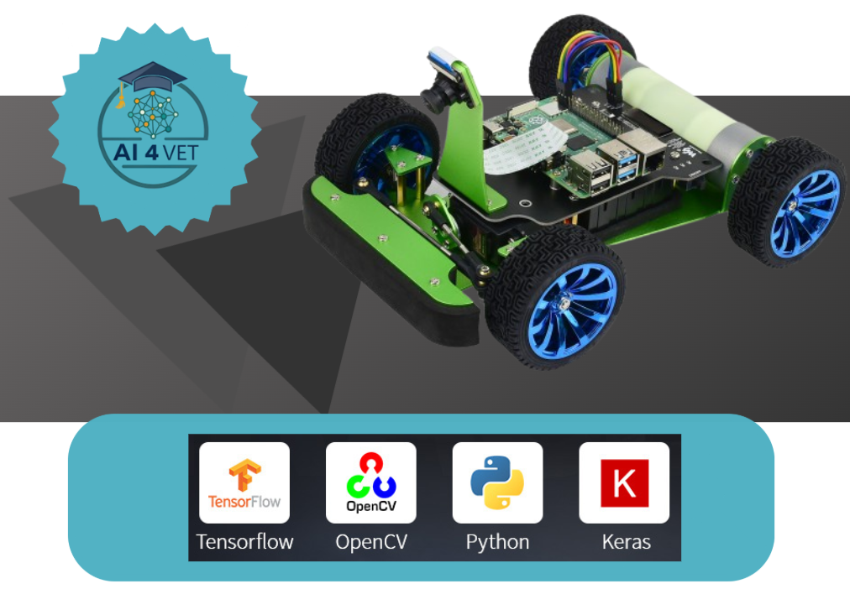

PiRACER AI AUTOPILOT

1. PI-Racer Deep Learning Autopilot

1.1 PiRacer Uputstvo za montažu
Dijagram vijaka / odstupanja
Dijagram za referencu. Imajte na umu da šrafovi koji dolaze sa servo točkom nisu navedeni ovde. 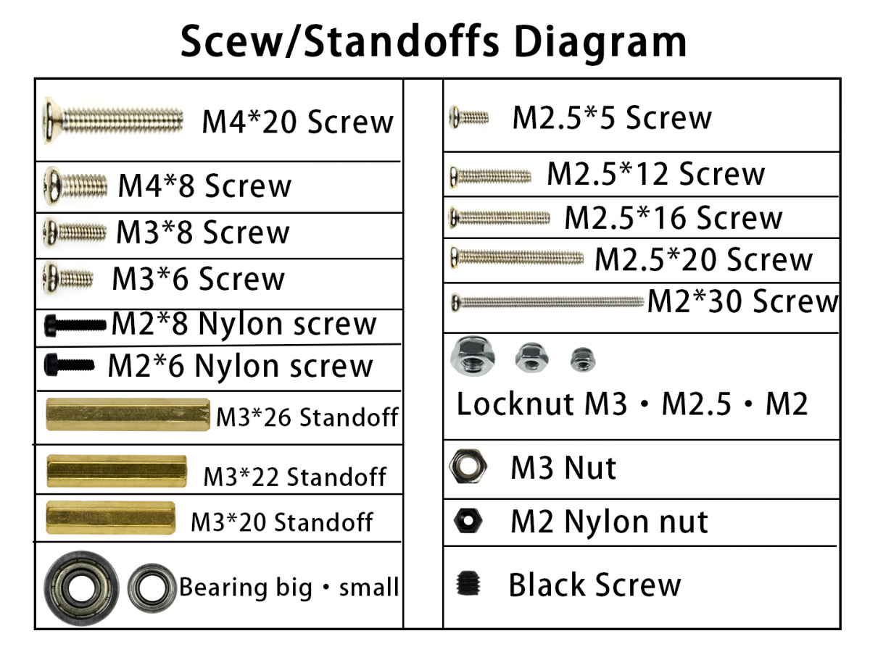
1. Pričvrstite motore na metalnu šasiju
Napomena: Nemojte koristiti M3 * 8. To je duže i može oštetiti motor.
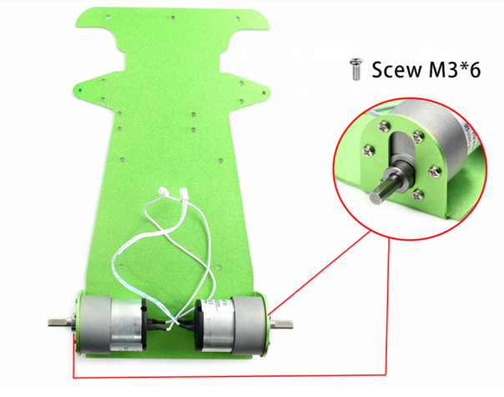
2. Dodajte spojnice na točkove
Prvo, ubacite crni vijak u spojnicu. Zatim dodajte spojnicu na točak. Možda ćete morati da pritisnete spojnicu u točak. Pričvrstite spojnicu na točak pomoću M4 * 8 vijka.
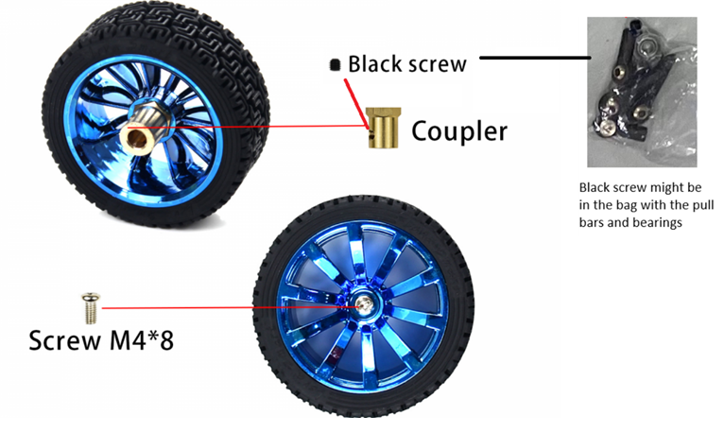

3. Sastavite točkove
Zategnite crni vijak da biste pričvrstili spojnicu na ravnu stranu osovine
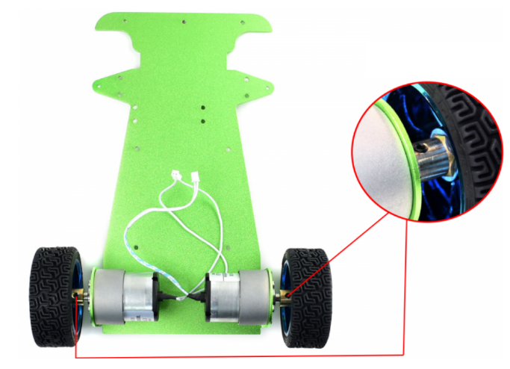

4. Montirajte držač servo motora na metalnu šasiju
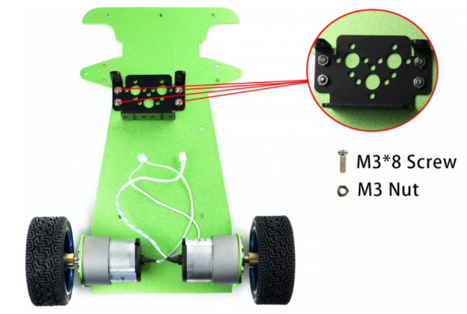
5. Pričvrstite servo na držač pomoću vijaka i matica
Proverite da li je servo ispravno postavljen. Spoljna osovina treba da bude u centru.
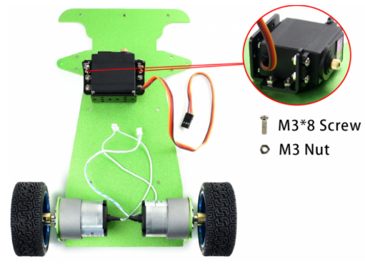
6. Sklopite vučnu polugu servo pogona
Vučna poluga se spaja pomoću dva kuglična zgloba, jednog ravnog i jednog kugličnog, i kratke poluge. Dva kuglična zgloba treba da budu normalna jedan na drugi. Pričvrstite servo točak (sirenu) na držač servo točka pomoću zavrtnja koji su došli uz servo točak. Zatim pričvrstite ravni kuglični zglob na držač servo točka. Obratite pažnju da je žleb servo točka okrenut ka spolja.
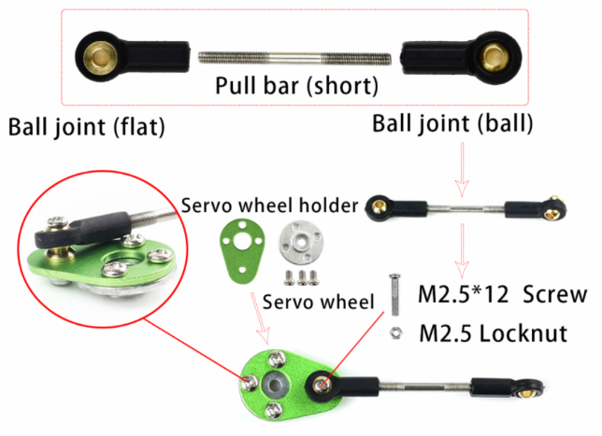

7. Sklopite vučnu polugu servo motora
Vučna poluga prednjeg točka se spaja pomoću dva kuglična zgloba i dugačke poluge. Zatim postavite ležajeve u zglobove upravljača. Svakom zglobu je potreban mali i veliki ležaj.
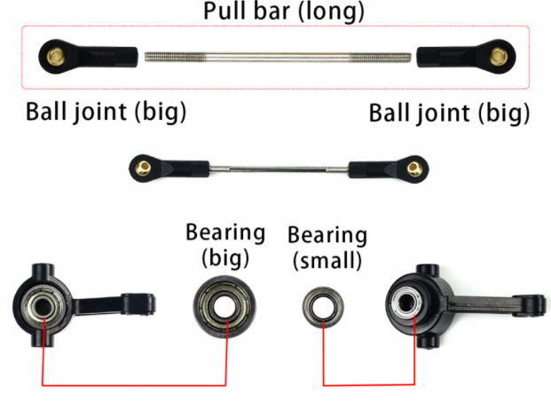
8. Sastavite sponu za servo, sponu za prednje točkove, i zglobove upravljača
Pričvrstite vučnu polugu servo motora na vrh, zatim vučnu polugu prednjeg točka i na kraju zglobove. Veći ležaj treba da bude okrenut ka unutrašnjosti.
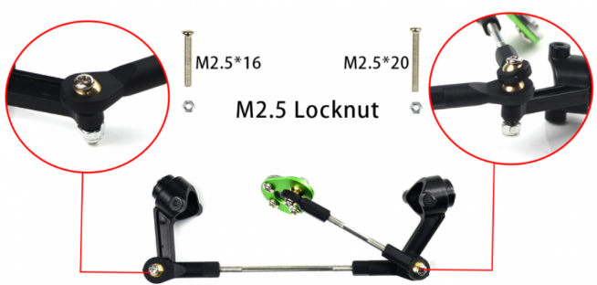
9. Pričvrstite točkove na zglob upravljača
Matica treba da bude na spoljnoj strani točka, nasuprot zgloba. Uverite se da točak nije previše zategnut ili previše labav. Testirajte točak da biste bili sigurni da može slobodno da se kreće.
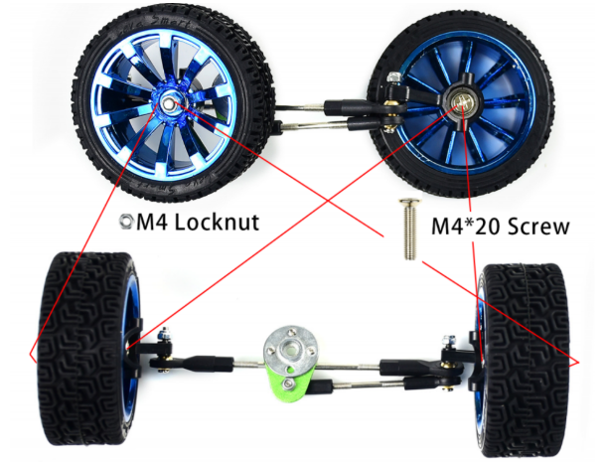
10. Dodajte M3 odstojnike za prednje točkove
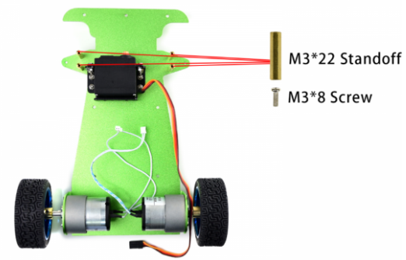
11. Sastavite kombinaciju prednjih točkova
Postavite servo točak na servo, pričvrstite ga zavrtnjem M3. Pričvrstite točkove zavrtnjima M2 i kontranavrtkom i trouglastom pločom. Prednji točkovi treba da budu okrenuti pravo napred. Po potrebi podesite dugačku vučnu polugu.
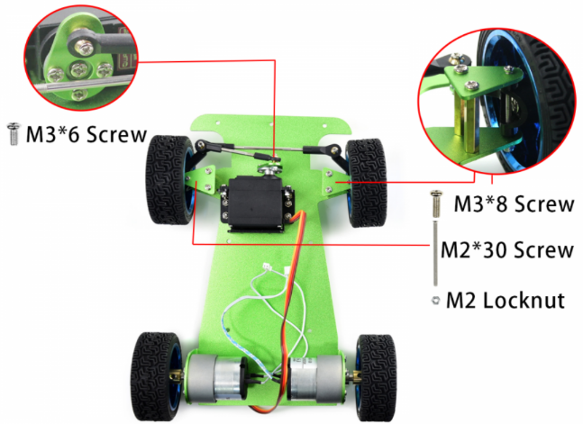
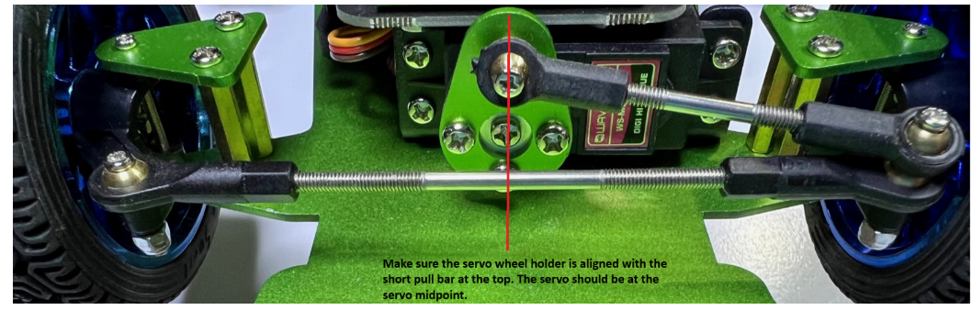
12. Dodajte odstojnike za PiRacer ploču za proširenje i branik
Ubacite EVA filc jastučiće za branik i PiRacer Ekpansion odbor.
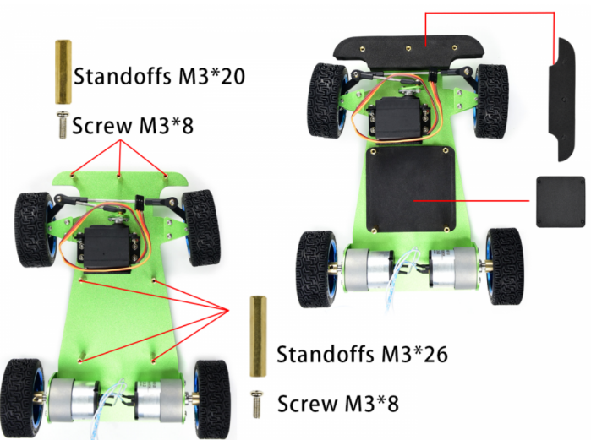
13. Pričvrstite držač kamere na PiRacer Ekpansion ploču.
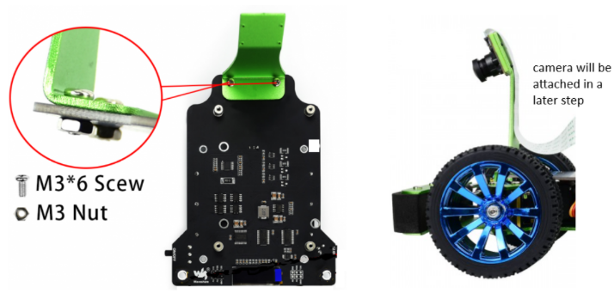
14. Umetnite baterije u pravom smeru
Povežite žice motora i servo na PiRacer Ekpansion odbor.
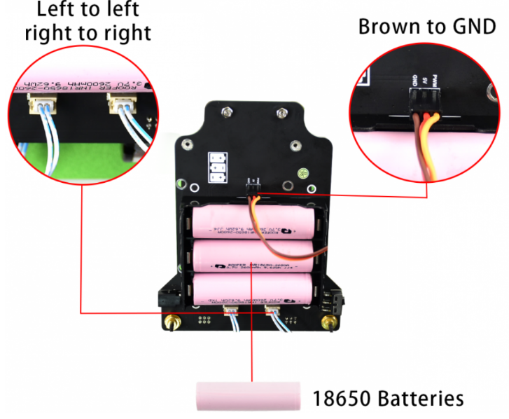
15. Pričvrstite ploču za proširenje i metalni branik
Podesite položaj motora i servo žica i pričvrstite PiRacer Ekpansion ploču na metalnu šasiju i pričvrstite metalni branik.
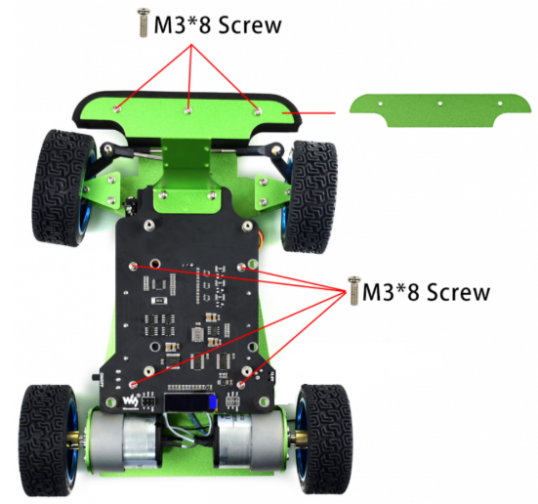
16. Montirajte kameru na držač pomoću najlonskih vijaka
Napomena: Akrilna ploča treba da bude između kamere i metalnog držača kako bi se izbeglo kratko spajanje.
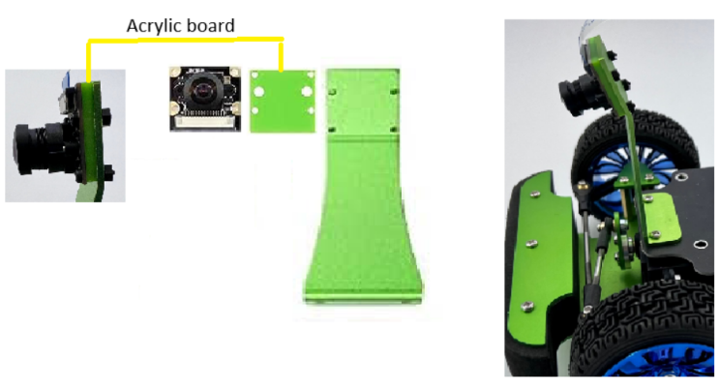
17. Pričvrstite 3D štampano kućište motora na jednosmerne
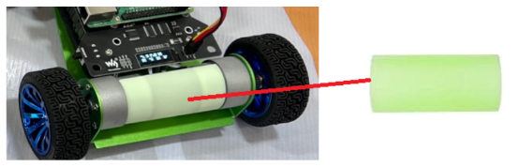
18. Isključite Raspberry Pi i isključite punjač iz PiRacer Ekpansion ploče pre nego što nastavite.
19. Pričvrstite Raspberry Pi na PiRacer ploču za proširenje
20.GPIO pinovi bi trebalo da budu na zadnjem delu automobila.
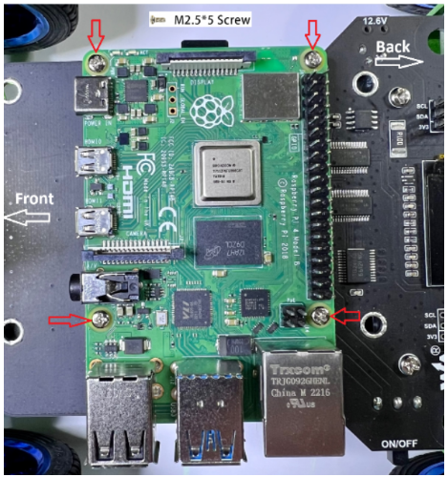
21. Priključite trakasti kabl kamere na ulaz kamere Raspberry Pi-ja.
Plava strana je usmerena ka USB portovima Raspberry Pi-ja.
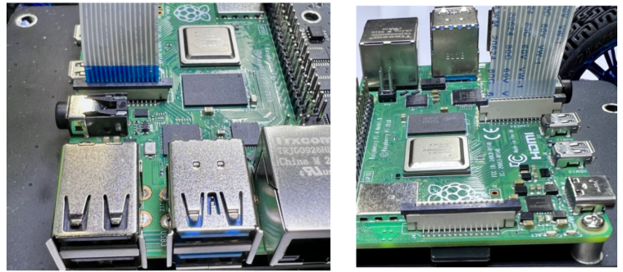
** UPOZORENjE ** Uverite se da je Raspberry Pi isključen iz mreže kada povezujete 6-pinske žice.
Takođe, nemojte napajati Raspberry Pi preko USB-C (spoljno napajanje) dok ga napaja PiRacer ploča za proširenje.
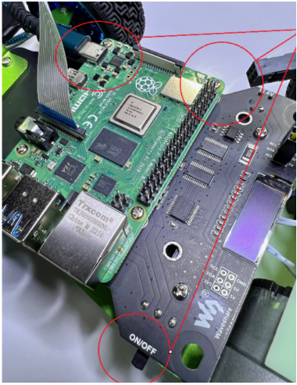
22. Povežite Raspberry Pi na PiRacer Ekpansion ploču pomoću 6PIN žica
Uskladite crveni|crni|crni (5V|5V|uzemljenje) na Pi GPIO i crni|crveni|crveni (uzemljenje|5V|5V) na PiRacer ploči za proširenje.
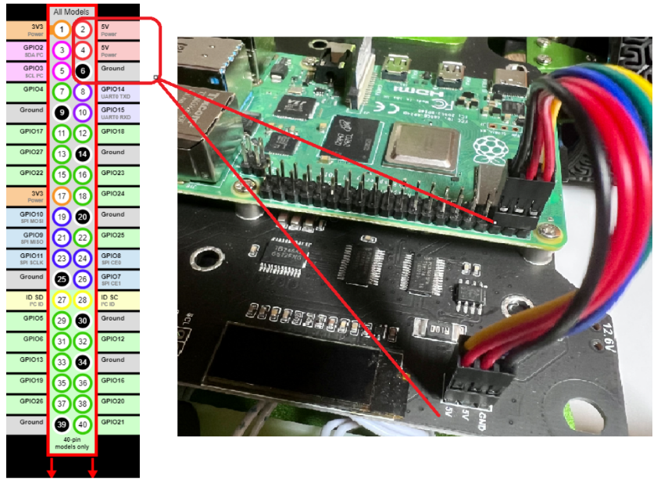

1.2 Raspian Legaci (Buster) desktop
Flash OS - Raspian Legaci (Buster) desktop
Idite do zvaničnog repozitorijuma za preuzimanje za Buster OS. Sve ranije verzije Raspberry Pi OS-a mogu se naći i preuzeti ovde, a direktno prethodni Raspberry Pi 'Buster' OS zvanični link za preuzimanje je ovde. Pogledajte ispod kako to izgleda, preuzmite datoteku slike klikom na označenu datoteku.
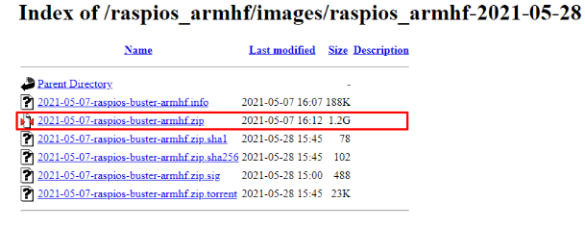
Preuzmite i instalirajte Raspberry Pi Imager sa https://www.raspberrypi.com/software/
Sada, hajde da otvorimo zvanični Raspberry Pi Imager, pogledajte ga na slici ispod. Vredi napomenuti - ako pritisnete | CTRL+SHIFT+X| na tastaturi dok ste u Raspberry Pi Imager programu, otvoriće se Napredni skriveni meni. Ovaj skriveni meni vam omogućava da unapred konfigurišete vaš Raspberry Pi sa SSH, WIFI akreditivima i podešavanjima lokalizacije.
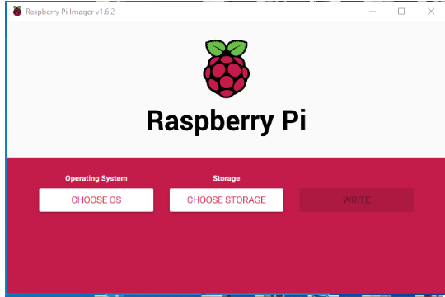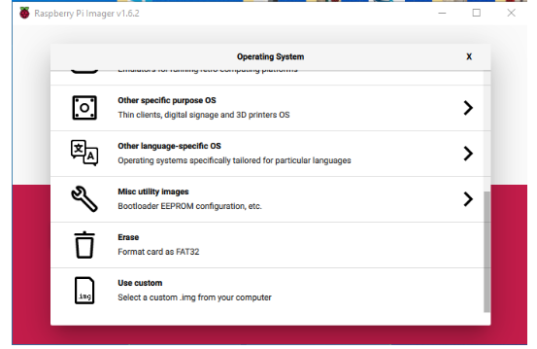
Nakon toga, otvoriće se pregledač datoteka. Idite do te raspakovane datoteke slike diska i kliknite na nju. Pogledajte to na slici ispod. Zatim otvorite datoteku slike i ovo će opremiti Raspberry Pi Imager sa Raspberry Pi 'Buster' operativnim sistemom. Pronađite je, izaberite i otvorite.
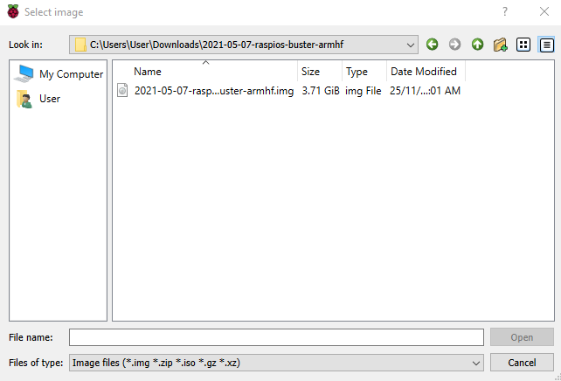
Ubacite Micro-SD karticu koju želite da flešujete u računar. Koristite USB na Micro-SD adapter ako je potrebno. Zatim kliknite na dugme | IZABERITE MEMORIJU | i izaberite umetnutu Micro-SD karticu. Imajte na umu da će svi podaci koji su bili na vašoj Micro-SD kartici biti obrisani/trajno izbrisani kada se flešuje. Zvanični Raspberry Pi Imager će sada izgledati kao na slici ispod.
Kada je sve sređeno (ispravan OS učitan i izabrana ispravna memorija), sada možete kliknuti na dugme | UPIŠI | da biste započeli proces flešovanja. Pogledajte ovaj proces flešovanja na slici ispod.
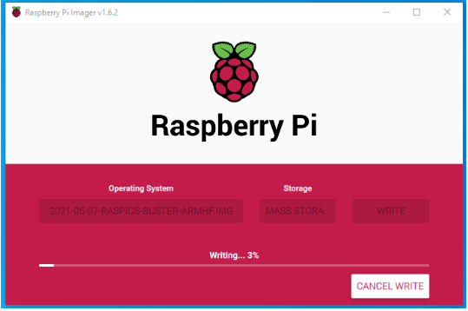
Kada se flešovanje završi, automatski će se virtuelno izbaciti Micro-SD kartica iz računara. Zatim možete jednostavno fizički izvaditi Micro-SD karticu i umetnuti je u Raspberry Pi računar sa jednom pločom. Zatim podesite vaš Raspberry Pi normalno kao desktop računar. Kada se pokrene, dočekaće vas stara poznata pozadina, pogledajte sliku ispod, i uspešno ste flešovali „Buster“ operativni sistem na vaš Raspberry Pi. Sada možete slobodno da lutate svojim dobro poznatim digitalnim svetom.
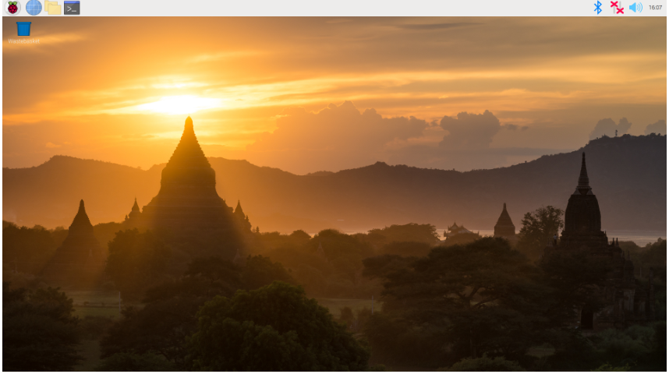
Pratite uputstva Pi Wizard-a da biste podesili lokaciju, tastaturu, Wi-Fi i preuzeli ažuriranja
Menu / Preferences / Raspberry Pi Configuration/ Interfaces
- omogućiti kameru i I2C
- opciono: omogućite VNC za daljinski pristup
- Kliknite na dugme OK i ponovo pokrenite
Dodatni softver
Java 3.8.3 (pokrećite jednu po jednu komandu)
sudo apt install build-essential libncurses5-dev libgdbm-dev libnss3-dev libssl-dev libreadline-dev libffi-dev -y
wget https://www.python.org/ftp/python/3.8.3/Python-3.8.3.tgz
tar -zxvf Python-3.8.3.tgz
cd Python-3.8.3
sudo ./configure --enable-optimizations
sudo make -j 4
sudo make altinstall
sudo python3.8 -m pip install boto3
sudo python3.8 -m pip install tqdm
Dodatni alati
sudo apt install chromium-browser -y
sudo apt-get install zip unzip -y
AVS CLI
Podrazumevani korisnički nalog na Raspberry Pi-ju

sudo apt install awscli -y
sudo pip3 install --upgrade awscli
sudo pip3 install boto3

user - pi
pw - raspberry

1.3 WaveShare grana za DonkeyCar softver
Instalirajte zavisnosti
sudo apt-get install build-essential python3 python3-dev python3-pip
python3-virtualenv python3-numpy python3-picamera python3-pandas
python3-rpi.gpio i2c-tools avahi-utils joystick libopenjp2-7-dev
libtiff5-dev gfortran libatlas-base-dev libopenblas-dev
libhdf5-serial-dev git ntp -y
Opciono?
sudo apt-get install libilmbase-dev libopenexr-dev libgstreamer1.0-dev
libjasper-dev libwebp-dev libatlas-base-dev libavcodec-dev libavformat-dev
libswscale-dev libqtgui4 libqt4-test -y

Podešavanje virtuelnog okruženja
python3 -m virtualenv -p python3 env --system-site-packages
echo "source ~/env/bin/activate" >> ~/.bashrc
source ~/.bashrc
Instalirajte DonkeyCar Python kod - VaveShare Branch za DonkeyCar Softvare 3.1.0
mkdir projects
cd projects
git clone https://github.com/waveshare/donkeycar

cd donkeycar
git checkout master
pip install -e .[pi]

pip install tensorflow==1.13.1
Nije potrebno pip install numpi --upgrade
pip install protobuf == 3.20.*

Test tenzorflov verzija - treba da pokaže 1.13.1
python -c "import tensorflow; print(tensorflow.__version__)"

NAPOMENA: Model nije mogao da se pokrene na automobilu dok se ne pokrenu sledeća dva
pip install https://github.com/lhelontra/tensorflow-on-arm/releases/download/v2.2.0/
tensorflow-2.2.0-cp37-none-linux_armv7l.whl

pip install tensorflow==1.13.1
Izmeni camera.py da dodate self.camera.hflip = True
sudo nano /home/pi/projects/donkeycar/donkeycar/parts/camera.py

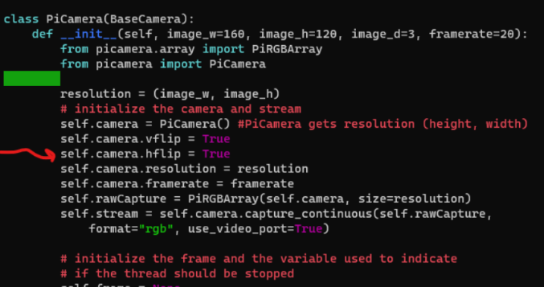
Opciono Instalirajte OpenCV
sudo apt install python3-opencv -y

Testirajte sa:
python -c "import cv2"

1.4 Prvi koraci sa DonkeyCar
Otvorite prozor terminala i unesite sledeću komandu
Kreirajte aplikaciju DonkeyCar
Ovo će kreirati fasciklu pod nazivom mycar sa svim potrebnim Python kodom za vožnju automobila.
Kalibrišite prednji upravljač
Uverite se da je vaš automobil podignut sa zemlje kako biste sprečili situaciju nekontrolisanog kretanja.
Koristite malu kutiju poput one koja je na Raspberry Pi-ju.
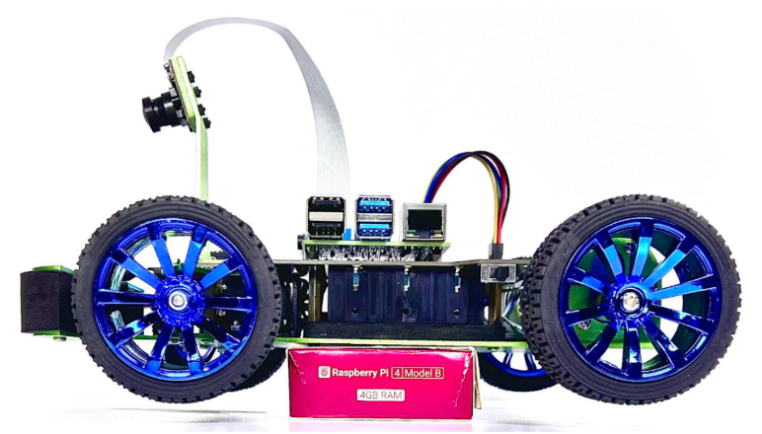
Da biste bili sigurni da DonkeyCar može da vozi pravo i da pravi potrebne krivine na stazi, potrebno je kalibrisati hardver i softver automobila
Prednji točkovi treba da budu okrenuti pravo napred. Po potrebi podesite dugačku vučnu polugu.
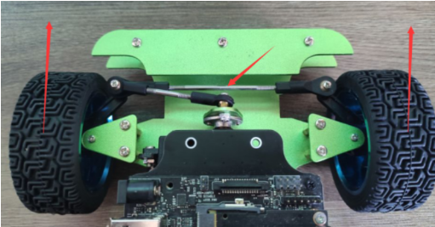
Držač servo točka treba da bude poravnat sa kratkom vučnom polugom na vrhu. Po potrebi podesite kratku vučnu polugu.
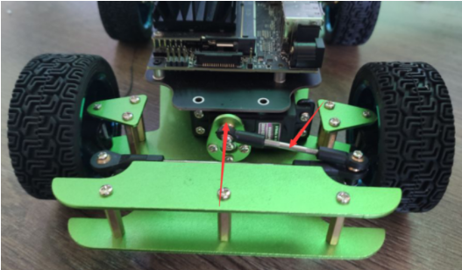
Kalibrišite softver servo motora
Pronađite levi, centralni i desni PVM upravljača za servo ovog automobila.
Centar bi trebalo da bude na pola puta između levog i desnog. Primer:
Levo 200
Desno 560
centar će biti 380

U prozoru terminala unesite sledeće
cd ~/mycar
donkey calibrate --channel 0 --bus=1
Isprobajte vrednosti 300, 400, 500 i pogledajte kako se upravljanje menja. Izračunajte maksimalni ugao za levo i desno.
Kada dobijete brojeve, uredite config.py i ažurirajte vrednosti koje ste pronašli.
Gas treba podesiti koristeći vaše brojeve za upravljanje. Gas je već pravilno podešen
Nano config.py
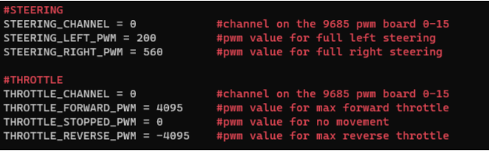
Instalirajte uslugu OLED displeja
cd ~
git klon https://github.com / vaveshare / pi-displej
ЦD Pi-displej
sudo ./install.OMILjENO
cd ~

2. Raspberry Pi daljinski pristup koristeći RealVNC

2.1 Omogućite VNC u Raspian OS na a ili b način:
a) Omogući VNC u podešavanjima - Konfiguracija Raspberry PI - Interfejsi
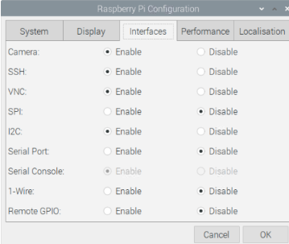
b) Drugi način da se omogući VNC koristi terminal, unesite komandu
sudo raspi-config

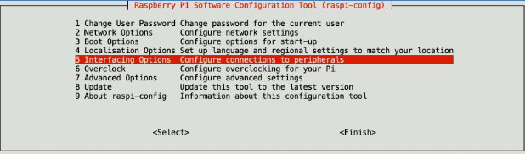
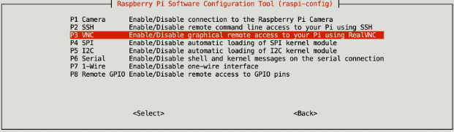
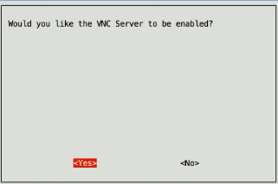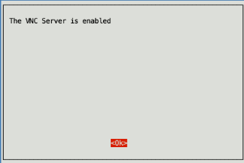

2.2 Instalirajte VNC Viewer
Moraćete da instalirate VNC Viewer na računar, kako biste mogli da se povežete sa svojim Raspberry Pi-jem. Dostupan je veliki broj pregledača, ali najlakši za podešavanje je Real VNC Viewer. Možete preuzeti Windows i Mac instalatere odavde: https://www.realvnc.com/en/connect/download/viewer/
Otvorite Real VNC Viewer i unesite Piracer IP adresu (pročitajte je sa ekrana automobila)
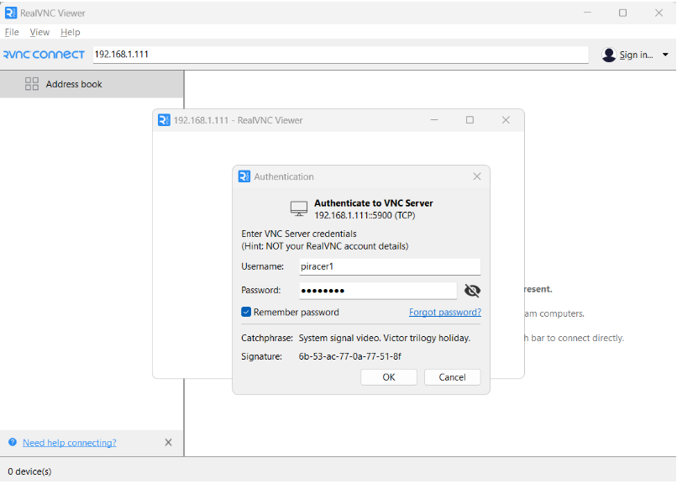

3. Počnite DA VOZITE i prikupljajte podatke
Pokrenite svoj automobil
cd ~/mycar
python manage.py drive
Ova skripta će pokrenuti petlju vožnje u vašem automobilu koja uključuje deo koji je veb server za kontrolu vašeg automobila. Sada možete kontrolisati svoj automobil iz veb pregledača na URL adresi: <ime hosta vašeg automobila.local>:8887
Otvorite pregledač i povežite se sa DonkeyCar Monitor-om na localhost:8887
NAPOMENA: Kada se automobil pokrene, kreira se fascikla pod nazivom tub_#_date u /mycar/data za čuvanje podataka za sesiju. Podaci se prikupljaju kada se aktivira gas. Da biste prikupili čist skup podataka, najbolja praksa je da zaustavite „python manage.py drive“ koristeći Controle + C i restartujete da biste započeli obuku sa novom /mycar/data/tub.
Postoje 2 opcije vožnje
1. Koristite gamepad (preporučeno)
Nakon pokretanja automobila, otvorite veb pretraživač sa Raspberry Pi radne površine dok je automobil povezan sa monitorom.
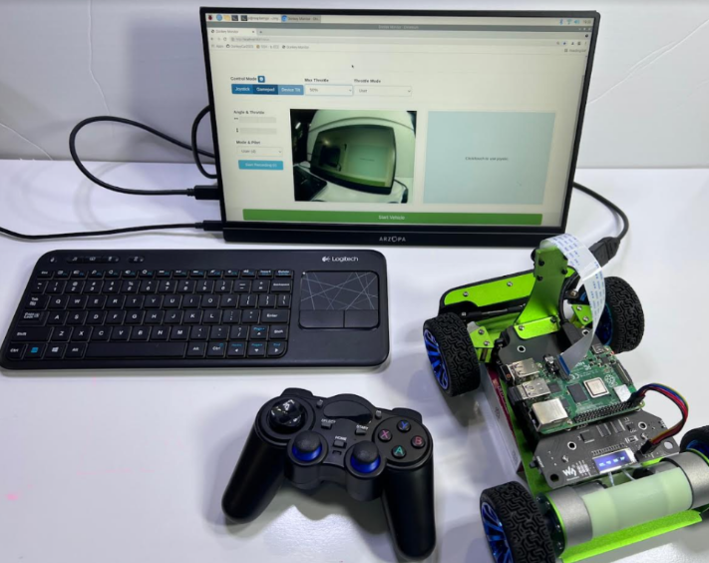
Izaberite Gejmpad i podesite gas na 50% da biste počeli da vežbate. Testirajte okrete i brzinu dok je automobil na Pi kutiji.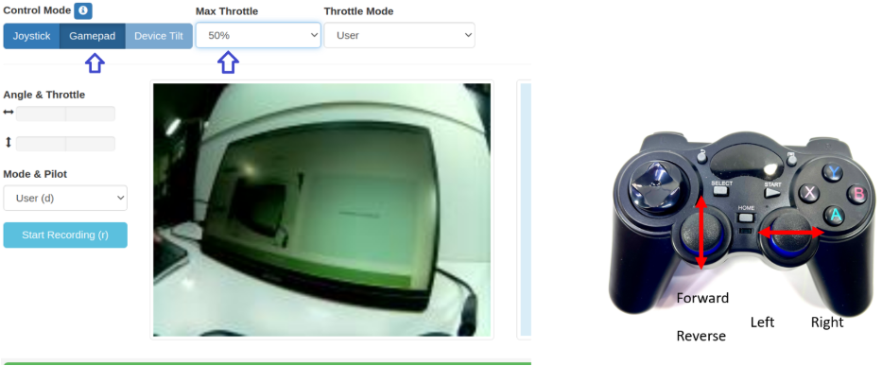
Kada budete spremni za vožnju po stazi, isključite monitor, postavite automobil na stazu i počnite da vozite. Počnite polako dok se ne osećate prijatno u upravljanju automobilom.
2. Koristite džojstik veb pretraživača
Potrebno vam je da koristite tablet ili telefon povezan na istu Wi-Fi mrežu. Nakon što pokrenete automobil, koristite tablet ili telefon da se povežete sa veb serverom automobila koristeći IP adresu automobila: 8887. Automobil bi trebalo da prikaže svoju IP adresu ako je OLED Display Service omogućen u prethodnom koraku.
Izaberite Džojstik (oblast za kontrolu džojstika je označena kao kliknite/dodirnite da biste koristili džojstik). Koristite oblast džojstika da biste vozili automobil prstom.
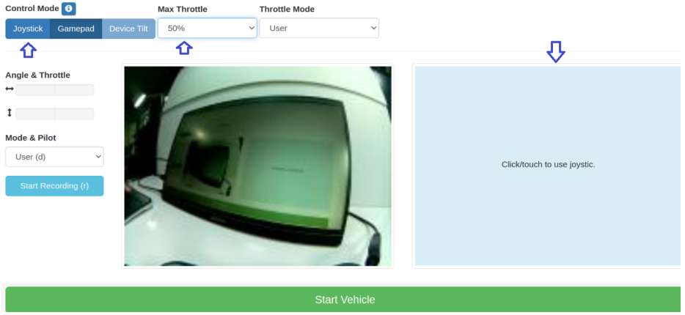
Kada završite sa vožnjom, zaustavite "python manage.py drive " koristeći Control + C.

4. Podaci o obuci - kreiranje modela zaključivanja
Lokacija ATA je /home/pi/mycar/data. Sve fascikle u ovom direktorijumu biće korišćene za kreiranje vašeg modela. Uklonite sve što ne želite da uključite. Možete trenirati podatke pomoću Raspberry Pi-ja ili pomoću AWS virtuelne mašine.
1. Trenirajte pomoću Raspberry Pi-ja
Podaci za treniranje:
U novoj terminalnoj sesiji na vašem računaru koristite rsync da biste kopirali folder automobila sa Raspberry Pi-ja.
rsync -rv --progress --partial <hostname>@<your_pi_ip_address>:~/mycar/data/ ~/mycar/data/
npr:
rsync -rv --progress --partial piracer1@192.168.1.111:~/mycar/data/ ~/mycar/data/
Naziv hostname možete pronaći u Raspberry Pi konfiguraciji:
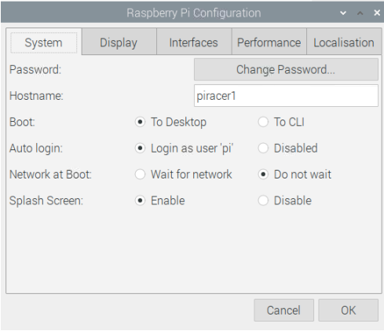
Trenirajte Model:
U istom terminalu sada možete pokrenuti skriptu za obuku na najnovijoj kadi tako što ćete proslediti putanju do te kade kao argument. Opciono možete proslediti maske putanje, kao što su ./data/* ili ./data/tub_?_17-08-28 da biste prikupili više kadi. Na primer:
python ~/mycar/manage.py train --tub <tub folder names comma separated> --model ./models/mypilot.h5
npr.:
python ~/mycar/manage.py train --tub ./data/tub_1_24-04-06 --model ./models/mypilot.h5
Trebaće dosta vremena za treniranje modela, pa budite strpljivi. Nakon treninga, možete preuzeti model, potrebno je da kopirate modul na vaš Raspberry Pi i testirate ga.
rsinc -rv --shov-progress --partial ~/mycar/models/ <hostname>@<your_ip_address>:~/mycar/models/
itd:
rsync -rv --show-progress --partial ~/mycar/models/ piracer1@192.168.1.111:~/mycar/models/

5. Učitajte model i vozite autonomno
Pokrenite svoj automobil sa modelom
cd ~/mycar
python manage.py drive --model ~/mycar/models/mypilot.h5
Za autonomnu vožnju ili upravljanje, koristite džojstik preko veb pretraživača (npr. Chrome) na drugom uređaju (npr. laptopu, računaru…).
Moraćete da koristite tablet ili telefon povezan na istu Wi-Fi mrežu. Nakon pokretanja automobila, koristite tablet ili telefon da biste se povezali sa veb serverom automobila koristeći IP adresu automobila: 8887. Automobil bi trebalo da prikaže svoju IP adresu ako je OLED Display Service omogućen u prethodnom koraku.
Autonomna vožnja
NAPOMENA: Čim se izabere lokalni pilot, automobil će početi autonomnu vožnju
- Režim kontrole: Izaberite ** Džojstik ** (upravljačka oblast džojstika je označena sa click/touch to use joystic)
- Max Throttle: Podesite Max throttle na oko 50% da automobil ne bi išao prebrzo
- Mode & Pilot: Izaberite Local Pilot (Local Pilot je autonoman)
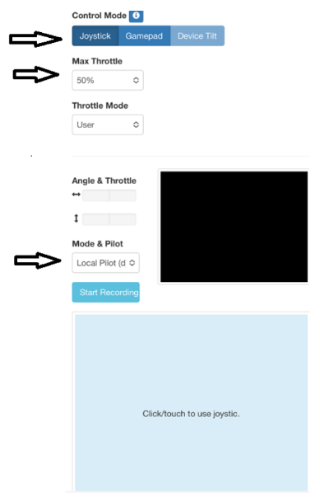
Autonomno upravljanje
- Režim kontrole: Izaberite ** Džojstik ** (upravljačka oblast džojstika je označena sa click/touch to use joystic)
- Max Throttle: Podesite Max throttle na oko 50% da automobil ne bi išao prebrzo
- Mode & Pilot: Izaberite Local Angle (Local Angle je automatsko upravljanje automobilom dok brzinu regulišete džojstikom)
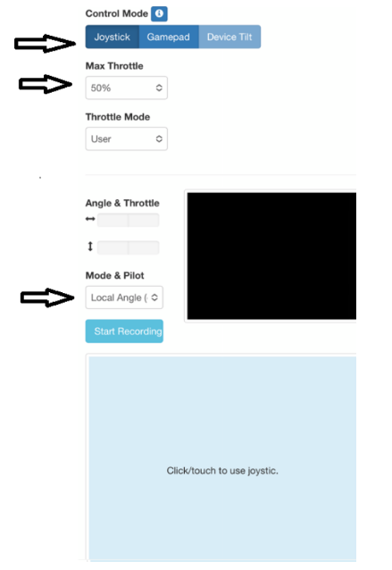
Brži autonomni model?
Koristite svoj model autonomne vožnje kako biste prikupili nove podatke sa većom brzinom. Možete iskoristiti Local Angle režim tako da dok automobil upravlja autonomno vozite maksimalnom mogućom brzinom.

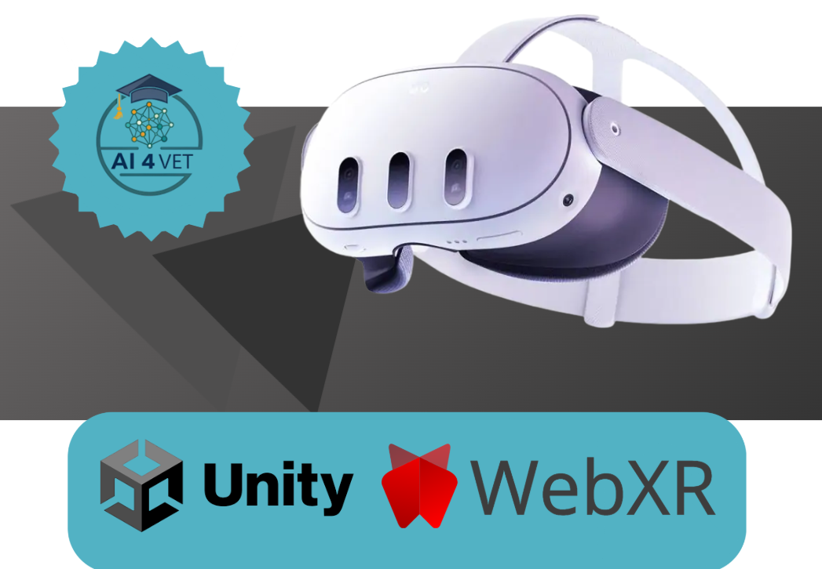

VEŠTAČKA INTELIGENCIJA SA AR / VR

6. Uvod
Meta Kvest 3 označava ključni prelaz sa čiste virtuelne stvarnosti (VR) na visokokvalitetnu mešovitu stvarnost (MR). Korišćenjem visokorezolucionog prenosa boja i znatno snažnijeg Snapdragon XR2 Gen 2 čipseta, omogućava digitalnom sadržaju da besprekorno koegzistira sa fizičkim svetom. Sa svojom tanjom „palačinkastom“ optikom i 4K+ beskonačnim ekranom, trenutno je najpristupačniji uređaj i za potrošače i za programere.

6.1 Uvod u Meta Quest 3 i mešovitu stvarnost
Meta Kvest 3 koristi tehnologiju visokorezolucionog prenosa boja. Za razliku od tradicionalne VR, gde je svet potpuno virtuelan, mešovita stvarnost (MR) koristi ugrađene kamere za projektovanje stvarnog okruženja, a zatim preklapa WebGL elemente preko. Vaš kod koristi impresivni-AR režim, koji je srž ovog prostornog iskustva.

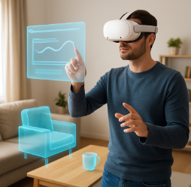
Arhitektura sistema (Veb Stack)
Aplikacija funkcioniše kao "sendvič" slojeva:
- Sloj 1 (hardver): Quest 3 senzori, dubinski projektori i RGB kamere.
- Sloj 2 (Browser): Meta Quest Browser (zasnovan na Chromium-u sa podrškom za VebXR).
- Sloj 3 (API): VebXR Device API, koji deluje kao most između hardvera i koda.
- Sloj 4 (logika): Vaša JavaScript logika koja koristi Three.js za renderovanje i TensorFlow.js za viziju.

7. VebXR: Alternativa zasnovana na pretraživaču
VebXR omogućava programerima da kreiraju impresivna iskustva koja se pokreću direktno u pretraživaču Meta Quest. Izgrađen je na standardnim veb tehnologijama, čineći "VR na vebu" lakim za pristup kao veb sajt.
Zašto izabrati VebXR?
- Pristup bez problema: Korisnici ne moraju da preuzimaju velike datoteke iz Meta prodavnice; jednostavno kliknu na URL i pritisnu „Enter VR“.
- Okviri: Koristi moćne JavaScript biblioteke kao što su Three.js, A-Frame (bazirano na HTML-u) ili Babylon.js
- Višeplatformska: Jedna WebXR aplikacija često može da se pokreće na Quest 3, Android telefonu (AR režim) ili desktop računaru. 

7.1 Analiza biblioteke
Three.js (Renderer)
Three.js obavlja teške poslove WebGL-a. Upravlja scenom, kamerom i rendererom. U vašem kodu, renderer je podešen na alpha: true, što je od vitalnog značaja za AR jer omogućava da „prazni“ delovi pregledača postanu prozor u stvarni svet.
TensorFlow.js & COCO-SSD
COCO-SSD (Common Objects in Context - Single Shot MultiBox Detector) je model obučen da prepozna 80 klasa objekata. Lepota TF.js je njegov VebGL backend, koji osigurava da se AI proračuni izvode na GPU-u Quest-a, a ne na CPU-u, sprečavajući pregrevanje uređaja.

7.2 Matematička projekcija (2D do 3D)
Ovo je najtehničkiji deo skripte. AI model vraća bbox (bounding box) u pikselima (npr. x = 100, i = 200).
Funkcija detectionTo3D vrši un-projekciju:
- Normalizacija: Pretvara koordinate ekrana u rasponu od -1 do +1.
- FOV kalkulacija: faktoriše u vidnom polju kamere.
- Vektorski zrak: Kreira vektor pravca od položaja glave korisnika prema objektu.
- Pozicioniranje: Postavlja 3D oznaku na taj vektor na definisanoj udaljenosti (DIST).
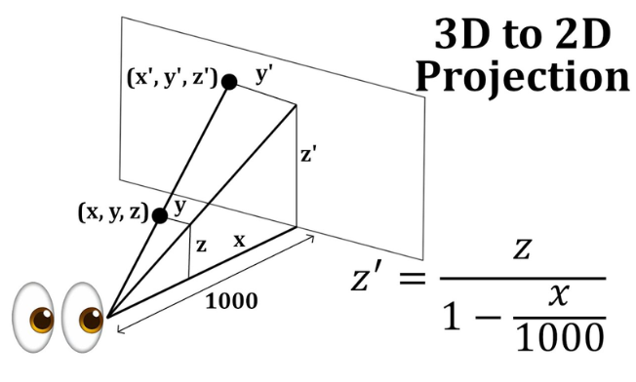

7.3 Implementacija testiranja pogodaka
Testiranje pogodaka omogućava aplikaciji da „ispusti“ nevidljivi zrak (rejkast) u stvarni prostor kako bi detektovala preseke sa podovima ili stolovima. Kada hitTestSource vrati rezultat, kursor (zeleni prsten) se pomera u tu pozu (poziciju i orijentaciju).

7.4 AI Pipeline: Detekcija i označavanje
U kodu, detekcija se ne vrši u svakom frejmu (što bi kasnilo slušalice), već svakih 2000ms (DETECT_INTERVAL_MS).
Label Sprite: Pošto Three.js ne može direktno da renderuje standardne HTML fontove u 3D sceni, koristimo CanvasTexture. „Crtamo“ tekst na nevidljivom 2D HTML platnu i primenjujemo ga kao teksturu na 3D sprajt koji je uvek okrenut ka korisniku (bilbording).

7.5 Neophodnost HTTPS-a
WebXR i pristup kameri (getUserMedia) su klasifikovani kao „moćne funkcije“ od strane proizvođača pregledača. Radiće samo u bezbednom kontekstu.
Izuzetak lokalnog hosta: Možete testirati na svom računaru koristeći http://localhost, ali čim pokušate da pristupite tom serveru sa svojih Quest 3 slušalica, pregledač će blokirati XR funkcije jer vidi nebezbednu IP adresu mreže (npr. http://192.168.1.10)
- Rešenje: Morate koristiti uslugu tunelovanja ili siguran hosting.

7.6 Meta Quest Link & Developer Mode
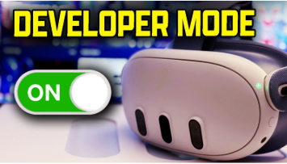
Da biste efikasno pokrenuli i otklonili greške u kodu, vaš Quest 3 mora biti prepoznat kao uređaj za programere.
Aktivacija korak po korak:
- Nalog programera: Registrujte se na dashboard.oculus.com. Moraćete da kreirate "Organizaciju" (to može biti bilo koje ime).
- Mobilna aplikacija: Otvorite aplikaciju Meta Quest na svom telefonu, idite na Menu > Devices > Headset Settings > Developer Mode i uključite ga.
- Link: Povežite Quest 3 sa računarom pomoću visokokvalitetnog USB-C 3.0 kabla ili preko Air Link (velike brzine Wi-Fi 6).

7.7 Three.js Foundation (The Boilerplate)
Pre ulaska u AR, moramo inicijalizovati standardno 3D okruženje. Međutim, za Quest 3, dva podešavanja su obavezna:
- Alfa i Antialias:
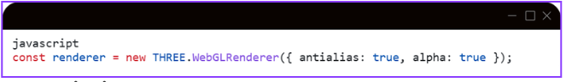
- XR aktivacija:
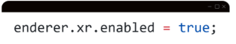
Ovo upućuje Three.js da slušaj podatke o praćenju glave Quest-a (6DOF) i automatski ga primenjuju na objekat "kamere".

7.8 Upravljanje AR sesijom (životni ciklus)
Dugme „Uđi u AR“ pokreće navigator.xr.requestSession. Ovde definišemo koje „supermoći“ su našoj aplikaciji potrebne od Quest 3 hardvera.
Potrebne i opcione karakteristike:
- local-floor: Ovo govori Questu da postavi koordinatu $Y=0$ na stvarni fizički nivo poda.
- hit-test: Omogućava mogućnost zračenja u odnosu na geometriju stvarnog sveta.
- plane-detection: Zahteva „semantičke“ podatke (znajući koja je mreža „sto“ u odnosu na „zid“).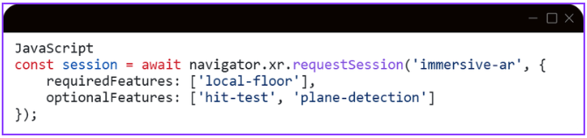

8. AR + AI detekcija objekata Demo

8.1 Pregled projekta
Ovo je WebXR aplikacija proširene stvarnosti za Meta Quest 3 koja kombinuje:
- Passthrough AR — stvarna soba je vidljiva kroz kamere slušalica
- Interakcija hit-test — virtuelni kursor koji se pomera na površine iz stvarnog sveta
- AI detekcija objekata — TensorFlow.js prepoznaje objekte u snimku kamere i prikazuje oznake u 3D prostoru
- Razumevanje scene — WebXR Plane Detection vizualizuje detektovane površine (pod, zidove, sto)
URL uživo: http://92.113.18.92/
Pojedinačna datoteka:
index.html
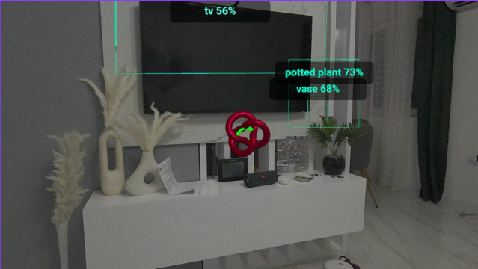

8.2 Arhitektura projekta
📄 index.html (sve-u-jednom)
│
├── HTML → platno + dugme UI + skriveni video element
├── CSS → transparentna pozadina, preklapanje UI
└── JavaScript
├── Three.js → 3D rendering engine (scena, kamera, materijali)
├── VebXR API → AR sesija, hit-test, detekcija prostora
└── TF.js → AI podrška (coco-ssd model)
Zašto čisti Three.js (a ne A-frame)?
Tokom razvoja otkriveno je da A-Frame ima svoju unutrašnju petlju za renderovanje koja je u sukobu sa eksplicitnom imerzivnom-ar VebXR sesijom. A-Frame započinje immersive-vr sesiju (neprozirno, bez prolaza) umesto immersive-ar. Prelazak na čistu Three.js nam je dao direktnu kontrolu i nad tipom sesije i petljom rendera.
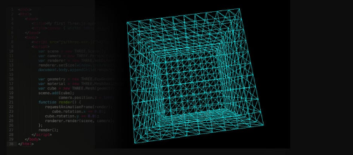

8.3 Tehnologija Stack
Tehnologija | Verzija | Uloge
Three.js | 0.157.0 | 3D rendering, geometrija, materijali
VebXR API uređaja | Izvorni pretraživač | AR sesija, hit-test, detekcija prostora
TensorFlow.js | 4.15.0 | Mehanizam za korišćenje ML-a u pretraživaču
COCO-SSD | 2.2.3 | Unapred obučeni model detekcije objekata
getUserMedia API | Izvorni pretraživač | Video strim kamere za analizu TF.js

8.4 Tok aplikacije
Učitavanje stranica
→ TF.js model (coco-SSD) se učitava asinhrono (~ 6MB)
→ Provera: navigator.xr.isSessionSupported('immersive-ar')
→ "Enter AR" dugme postaje aktivno
Korisnik klikne na "Enter AR"
→ Zahtev: navigator.xr.requestSession('immersive-ar', {...})
→ Quest omogućava Passthrough (kamera vidljiva preko headset-a)
→ Istovremeno: getUserMedia () → strim kamere za TF.js
→ renderer.setAnimationLoop () se pokreće (XR render petlja)
Svaki kadar (~ 72fps na Quest 3)
  - scene.background = null (obezbeđuje transparentnost)
  - Hit-test → ažurira poziciju kursora
  - Plane Detection → ažurira vizuelizaciju površine
  - Svakih 3s → runDetection() → AI obrada
  - renderer.render(scene, camera)

8.5 Detaljno objašnjenje koda
1. HTML Struktura (linije 1–78)
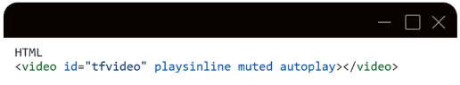
Skriveni element <video> koji prima stream getUserMedia(). TensorFlow.js ga koristi kao ulaz za AI obradu — nikada se ne prikazuje korisniku, već se samo analizira.
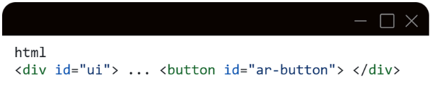

N sloj korisničkog interfejsa koji lebdi iznad platna Three.js. pointer-events: none na kontejneru ali pointer-events: all samo na dugmetu — tako da preklapanje ne blokira 3D interakcije.
2. Three.js Inicijalizacija (linije 84–109)
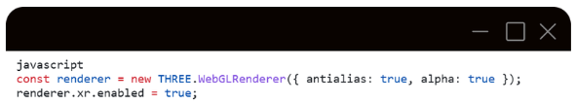
alpha: true kreira WebGL platno sa transparentnim alfa kanalom — ovo je preduslov za prolaz. kstr.enabled = true aktivira ugrađenu VebXR integraciju Three.js-a.
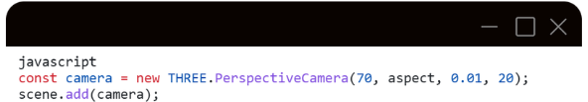
Kamera se dodaje sceni. Ovo je važno jer objekti priključeni kameri (podređeni entiteti) moraju biti u hijerarhiji scene.
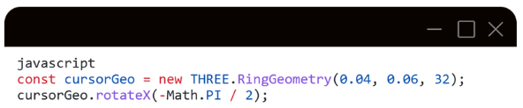
Geometrija prstena je rotirana za -90° na X osi tako da leži ravno horizontalno na detektovanim površinama. Bez ove rotacije bi stajao vertikalno.
3. makeLabel() — Text Sprite (linije 113–138)
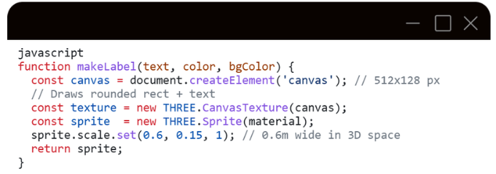
3. THREE.Sprite je objekat koji je uvek okrenut ka kameri (bilbording) — idealan za etikete u 3D prostoru. Crta se na HTML platnu, konvertuje u CanvasTexture i primenjuje na SpriteMaterial.
depthTest: false osigurava da je oznaka uvek vidljiva čak i ako je geometrijski "iza" drugog 3D objekta.
4. detectionTo3D() — 2D → 3D projekcija (linije 140–163)
Ovo je matematičko jezgro AI-AR integracije.
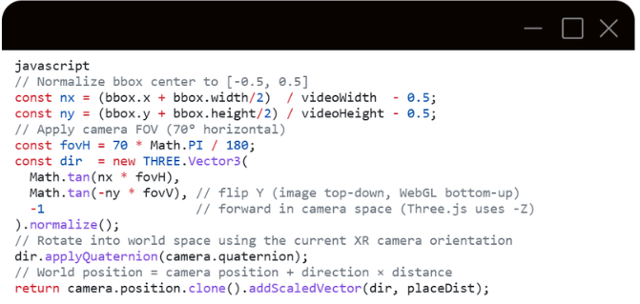
Primer: Ako veštačka inteligencija detektuje stolicu u levoj trećini videa, nx ≈ -0,17. Ovo se pretvara u negativan ugao (levo od ose pogleda). Oznaka se postavlja 1,8 m ispred kamere u tom smeru.
5. makeBox3D() i bbox2dSize3D() — 3D Bounding Boxes (linije 165–182)
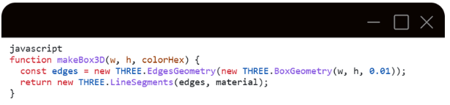
EdgesGeometry + LineSegments renderuje samo ivice pravougaonika — efekat tanke žičane granice bez ispunjene površine.
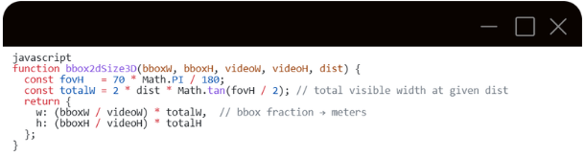
TotalW formula je standardna perspektivna projekcija: na udaljenosti d, vidljiva širina zavisi od FOV. Iz ovoga izvodimo koliko metara odgovara pikselima graničnog okvira.
6. runDetection() — AI Inference Pipeline (linije 205–247)
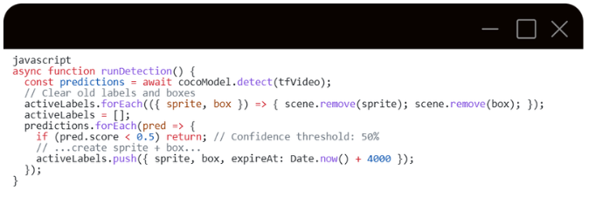
cocoModel.detect(tfVideo) prihvata element <video> direktno — TF.js interno čita podatke piksela iz trenutnog video okvira.
pred.bbox format: [x, y, širina, visina] u pikselima.
Svaka detekcija stvara JS (sprite, box) par koji egzistira 4 sekunde.
7. WebXR Session — Ključni detalji (linije 274–285)
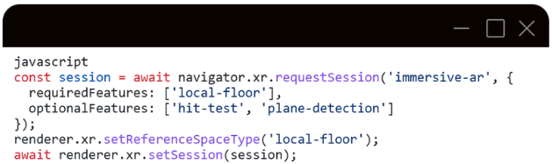

Zašto immersive-ar, a ne immersive-vr?
- Immersive-VR = neprozirna crna pozadina (VR iskustvo sa kacigom)
- Immersive-AR = prolazna kamera + virtuelni sadržaj prekriven na vrhu
local-floor referentni prostor popravlja koordinatni sistem na podu prostorije — y=0 je na nivou poda.
Hit-Test i plane-detection su opcioni jer nisu podržani na svim uređajima i verzijama pretraživača — proglašavamo ih opcionim kako bi sprečili grešku sesije ako nisu dostupni
8. Render Loop (linije 335–395)
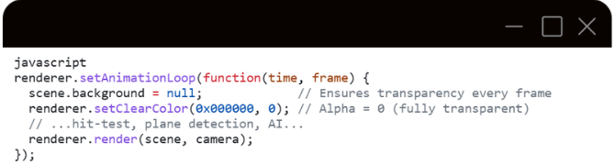
Zašto setAnimationLoop i ne requestAnimationFrame?
Three.js XR render petlja mora biti integrisana sa povratnim pozivom WebXR okvira. renderer.setAnimationLoop () automatski se vezuje za XR sesiju kada renderer.xr.enabled = true. Alternativa (ručno pozivanje session.requestAnimationFrame()) zahteva ručno pozivanje renderer.render(), ali rizikuje da nedostaju ispravne matrice XR prikaza koje Three.js primenjuju interno.
scene.background = null mora biti pozvan svaki frejm, jer Three.js može interno resetovati ovu vrednost tokom određenih operacija.
9. Detekcija prostora (linije 355–378)
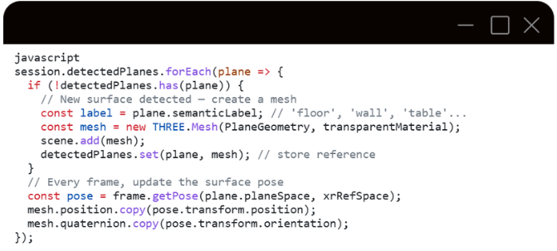
plane.planeSpace je XRSpace koji prati fizičku površinu. frame.getPose() vraća svoju poziciju u izabranom referentnom prostoru.
detectedPlanes (Map<XRPlane, TRI. Mesh>) sprečava stvaranje duplih mreža za istu površinu preko okvira.

8.6 Poznata ograničenja
Ograničenje | Obrazloženje
AI oznake nisu savršeno poravnate sa objektom | Quest passthrough kamere i getUserMedia isporučuju različite streamove sa različitim FOV i optičkom kalibracijom
Detekcija prostora zahteva da se Quest Room Setup završi | headset mora prethodno skenirati sobu
getUserMedia može biti odbijen na nekim uređajima | Zavisi od dozvola pretraživača
AI obrada nije u realnom vremenu (radi svakih 2s) | Coco-SSD je relativno težak model; lakše alternative (MobileNet SSD) će dati veću brzinu obrade

8.7 Izvorni kod
https://github.com/bciric1/ARVR
http://vr.aiforvet.eu/

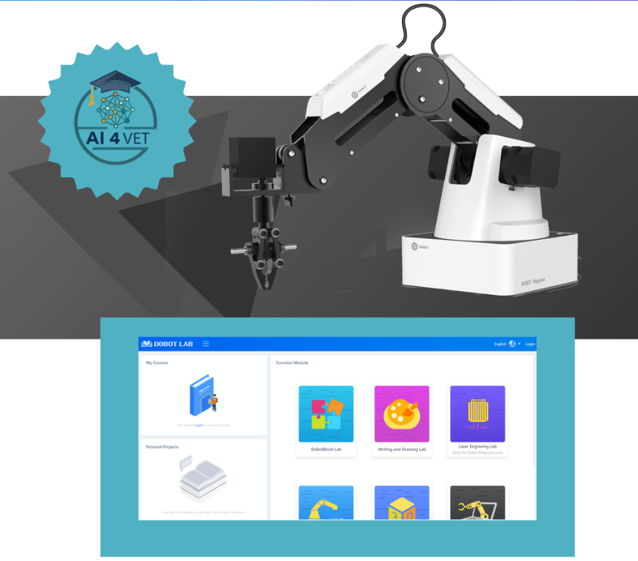

VEŠTAČKA INTELIGENCIJA SA DOBOTOM

9. Uputstvo za instalaciju drajvera
Kada prvi put povezujete Dobot, povežite ga sa računarom preko USB porta. Zatim uključite Dobot, sistem će automatski prepoznati odgovarajući hardver i potražiti odgovarajući drajver i instalirati ga. Međutim, ako se ne instalira, možete ga ponovo instalirati ručno. Dijagram toka instalacije je sledeći:
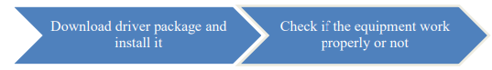

9.1 Preuzmite CH340 drajver paket i instalirajte ga
Postoje dve verzije drajvera za Windows/Linux, pa izaberite odgovarajuću verziju za vaš operativni sistem koju želite da preuzmete. Drajver se može naći na adresi za preuzimanje:
http://www.dobot.cc/downloadcenter.html?sub_cat=70#sub-download
Nakon preuzimanja, raspakujte i instalirajte drajver

9.2 Proverite da li oprema može ispravno da radi u device manager-u
Otvorite menadžer uređaja i i ako možete da pronađete odgovarajući COM port „USBSERIAL CH340“, to pokazuje da je drajver uspešno instaliran. Ispravna instalacija je prikazana ispod:
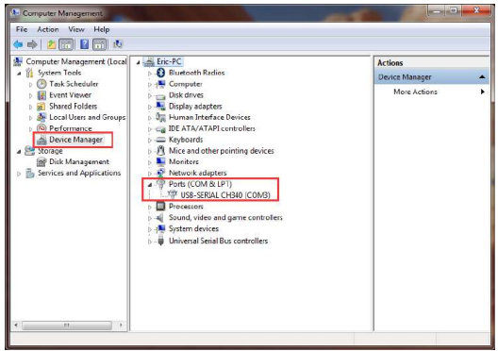

10. Uputstvo za upotrebu DobotStudio
Softver koji koristi Dobot Magician je DobotStudio, a najnoviju verziju možete preuzeti sa zvanične veb stranice:
http://www.dobot.cc/downloadcenter.html?sub_cat=70#sub-download
Nakon što se datoteka uspešno preuzme, raspakujte i dvaput kliknite na DobotStudio.exe.

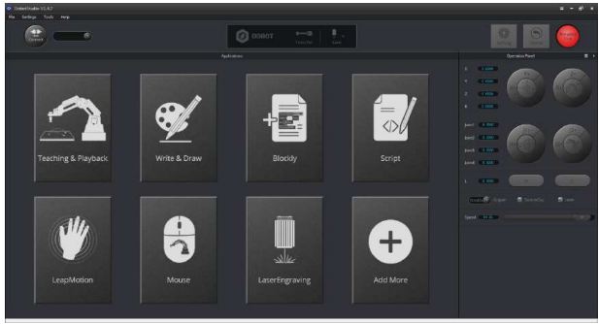
Izaberite odgovarajući serijski port Dobot-a, u gornjem levom uglu DobotStudio-a, i kliknite na „Poveži se“. Nakon uspešnog povezivanja, prikazaće se „Prekini vezu“. Kada se Dobot poveže, parametri koordinata će biti ažurirani na desnoj strani interfejsa.Postoji osam modula na glavnom softverskom interfejsu:
- Učenje i reprodukcija: Sistem za učenje Dobota kako da se kreće. Omogućava Dobotu da ručno izvršava snimljene pokrete.
- Pisanje i crtanje: Kontroliše Dobota da piše, crta ili gravira laserom
- DobotBlokli: Uči osnovno programiranje kroz interfejs sa slagalicama. Intuitivan i lak za razumevanje.
- Skripta: Uređivanje skriptnog jezika za kontrolu Dobota.
- LeapMotion: Kontrolišite Dobot gestom.
- Miš: Kontrolišite Dobot pomoću miša.
- Lasersko graviranje: Gravira slike, oblike i reči putem bitmape pomoću Dobota.
- Dodaj još: Dodajte još funkcija za Dobota!

10.1 Linearni režim
Na osnovu koordinatnog sistema osa tela X, Y, Z sa početkom u centru tri motora. X, Y, Z su koordinate centra krajnje platforme, a pravac X je normalan na bazu napred, Y je normalan na bazu ka levoj strani, a Z je vertikalno nagore. R označava rotaciju servo zgloba u odnosu na koordinatni sistem (suprotno od kazaljke na satu je pozitivan smer). (1) Kliknite X+, X- i Dobot će se kretati duž X u negativnom ili pozitivnom smeru;
(2) Kliknite Y+, Y- i Dobot će se kretati duž Y u negativnom ili pozitivnom smeru;
(3) Kliknite na Z +, Z- i Dobot će se kretati duž Z u negativnom ili pozitivnom smeru;
(4) Kliknite R +, R- i Dobot će se kretati duž R u negativnom ili pozitivnom smeru.
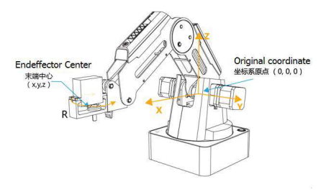

10.2 Jog režim
Ovo kretanje je usmereno na jednu osu. Držite pritisnuto dugme i odgovarajuća osa će se kretati nezavisno. Kada se osa maksimalno podesi, zglob će prestati da se kreće. Svaka osa ima pozitivan smer suprotan od kazaljke na satu. Zglobovi 1, 2, 3, 4 se odnose na bazu, zadnju ruku, podlakticu i servo, respektivno.
(1) Kliknite na Zglob 1+, Zglob 1- i kontrolišite motor baze Dobota da se rotira u negativnom ili pozitivnom smeru;
(2) Kliknite na Zglob 2+, Zglob 2- i kontrolišite motor zadnje ruke da se rotira u negativnom ili pozitivnom smeru; (3) Kliknite na Zglob 3+, Zglob 3- i kontrolišite motor podlaktice da se rotira u negativnom ili pozitivnom smeru; (4) Kliknite na Zglob 4+, Zglob 4- i kontrolišite servor da se rotira u negativnom ili pozitivnom smeru; Između ostalog, opseg rotacije Zgloba 4 je ±150°.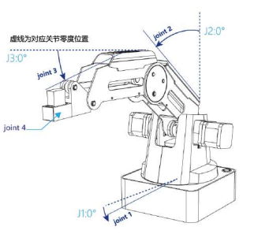

11. AKTUATORI NA DOBOTU
Ovde ćemo naučiti kako da usisavamo ili hvatamo jednostavne predmete koristeći funkciju iz menija „Učenje i reprodukcija“. Pošto nam je potreban komplet vazdušne pumpe za vakuumsku čašicu i komplet hvataljke, predstavićemo ova dva kompleta zajedno.

11.1 Komplet pumpe za vazduh
Podrazumevana instalacija Dobot Magician je usisnica. Kutija pumpe i komplet za usisnicu prikazani su ispod:
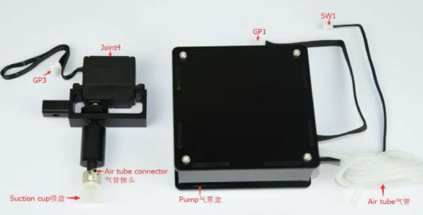

11.2 Pneumatska hvataljka
Pneumatski dodaci su prikazani na sledećoj slici::
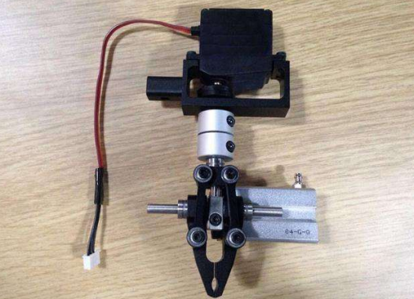

12. PROJEKAT: Automatizovani sistem za klasifikaciju i sortiranje otpada pomoću Dobot Magician
Dobot Blokli je programska platforma zasnovana na Gugl Blokliju. U ovom procesu, korisnici mogu da programiraju kroz format slagalice, koji je jednostavan i lak za razumevanje. Takođe, korisnici mogu da koriste integrisani Dobotov API u bilo kom trenutku.

12.1 Blockly interfejs
Otvorite DobotStudio i kliknite na DobotBlock Lab:
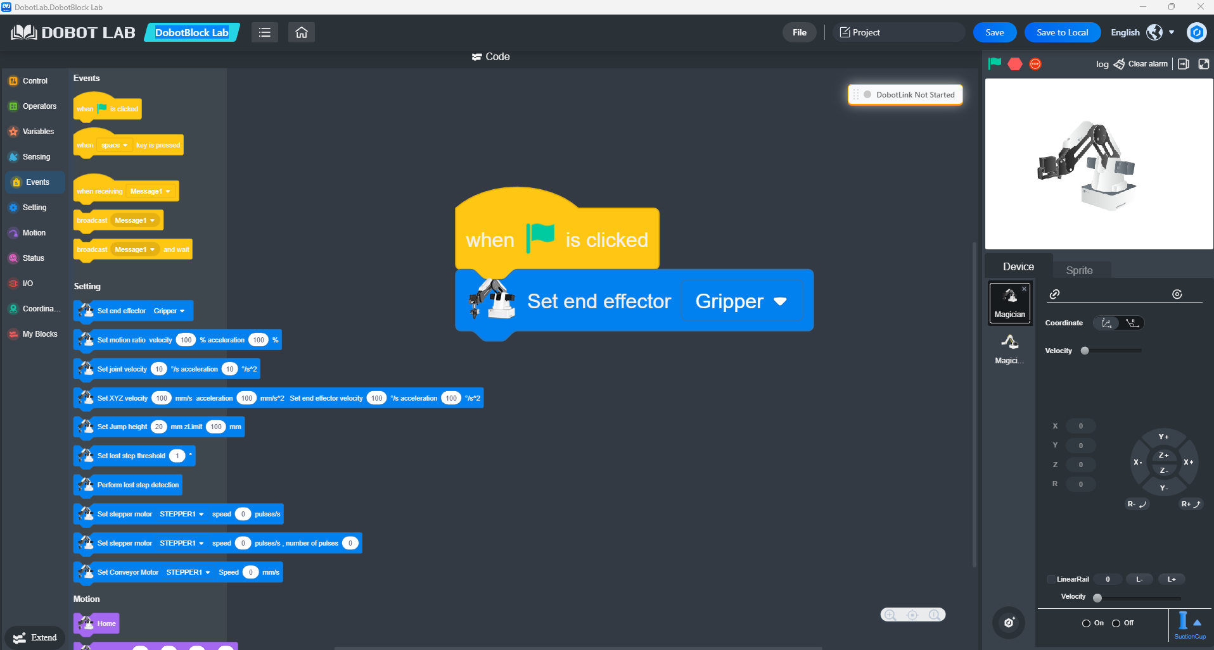

12.2 Blok kod

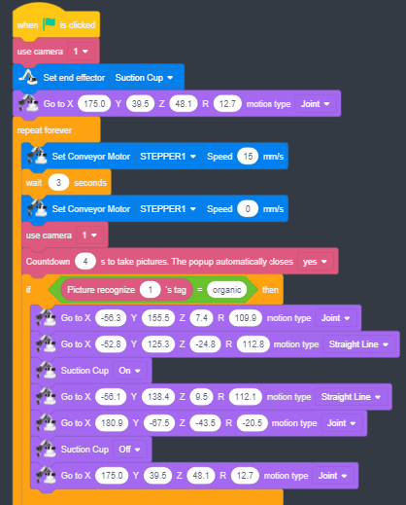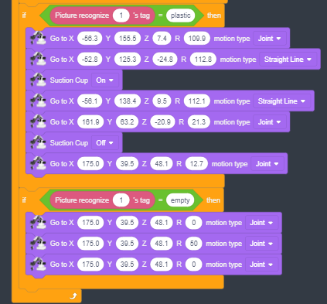

12.3 Inicijalizacija i definisanje problema
Kontekst i motivacija
U modernoj industriji i ekologiji, ručno sortiranje otpada je spor, neefikasan i često opasan proces. Cilj ovog projekta je da se stvori autonomni sistem koji koristi kompjuterski vid i robotsku manipulaciju za prepoznavanje i fizičko odvajanje različitih materijala (u ovom slučaju organskog otpada i plastike).
Definisanje problema
Primarni izazov leži u sinhronizaciji tri nezavisna podsistema:
- Transportni sistem: Pokretna traka koja donosi predmete u radni prostor.
- Senzorski sistem: Kamera koja mora da identifikuje tip predmeta u realnom vremenu.
- Sistem za aktiviranje: Robotska ruka koja mora precizno izvršiti branje i postavljanje na osnovu povratnih informacija senzora.

12.4 Arhitektura rešenja
Rešenje je zasnovano na platformi Dobot Magician i programskom okruženju zasnovanom na blokovima (Blockli) koje integriše AI module za prepoznavanje slika.
Hardverske komponente
- Dobotova magična ruka: Visokoprecizni robot sa 4 ose.
- Usisnica: Koristi se kao krajnji efektor za svoju svestranost u rukovanju različitim oblicima.
- USB kamera: Montirana iznad trake za stabilan pogled odozgo na dole.
- Transportna traka: Kontroliše se preko steper motora povezanog sa Dobotom.
Softver Logika
Algoritam prati iterativni model zatvorene petlje: Start Belt -> Stop -> Capture -> Analyze -> Sort -> Return to Home.

12.5 Detaljna analiza bloka koda
Program je podeljen u četiri ključna segmenta:
Konfiguracija (podešavanje)
- koristite kameru 1: Deklariše hardverski ulaz za vizuelne podatke.
- Set end effector [Suction Cup]: Soft-mapira kontrolu vazdušne pumpe na izlaz robota.
- Idi na X:175, Y:39.5, Z:48.1: Ovo je "Bezbednosna pozicija". Robot se povlači kako bi izbegao ometanje kamere i obezbeđuje optimalan put do bilo koje tačke na pojasu.
Logistika (Upravljanje transporterom)
Unutar bloka ponavljanja zauvek:
- Postavi brzinu motora transportera [STEPPER1] na 15 mm/s: Aktivira traku kontrolisanom brzinom kako bi se sprečilo klizanje lakih predmeta.
- sačekajte 3 sekunde: Kritična vremenska konstanta koja definiše rastojanje između stavki.
- Brzina 3: Zaustavlja traku tako da robot može da izvrši precizan "statički izbor".
AI inspekcija (prepoznavanje slike)
- Odbrojavanje 4 s: Obezbeđuje vreme stabilizacije za kameru da se fokusira i za AI popup za obradu slike.
- Ako slika prepozna oznaku 1 = [organski / plastični]: Poziva API za duboko učenje da uporedi trenutni okvir sa obučenim skupom podataka i vraća oznaku klase.
Kinematika i manipulacija
Za svaku granu (organska / plastična), sistem koristi dva tipa kretanja:
- Zajedničko kretanje (PTP): Pomera sve zglobove istovremeno za najbrže kretanje od tačke do tačke.
- Ravna linija (linearna): Pomera ruku strogo vertikalno duž Z-ose kako bi se osiguralo da vakuumska čaša ostvari savršen kontakt bez prevrtanja predmeta.

12.6 Operativni algoritam (korak po korak)
- START: Inicijalizujte instrumente i podesite krajnji efektor.
- TRANSPORT: Pomerite pojas za 3 sekunde, a zatim zaustavite.
- SENSE: Snimanje slike i identifikuju oznaku preko AI.
- DECISION:
- If Organic: Pomerite se da zgrabite koordinate, uključite usisavanje, pređite na organsku kantu, isključite usisavanje.
- If Plastic: Pomerite se da biste zgrabili koordinate, uključite usisavanje, pređite na plastičnu kantu, isključite usisavanje.
- If Empty: Izvršite signalni "shake" pokret (rotiranje R-ose).
- RESET: Povratak na početne koordinate bezbednosti.
- LOOP: Ponavljajte ciklus na neodređeno vreme.

12.7 Tehničke specifikacije koordinata
Na osnovu skripte kalibrisane su sledeće koordinate:
Tačka | X (mm) | Y (mm) | Z (mm) | R (°) | Pretraga
Home | 175.0 | 39.5 | 48.1 | 12.7 | Stanje mirovanja / čekanja
Approach | -56.3 | 155.5 | 7.4 | 109.9 | Položaj iznad stavke
Grab | -52.8 | 125.3 | -24.8 | 112.8 | Kontakt tačka (spuštena)
Organic Bin | 180.9 | -67.5 | -43.5 | -20.5 | Odlaganje organskih materija
Plastic Bin | 161.9 | 63.2 | -20.9 | 21.3 | Odlaganje plastike

12.8 Rešavanje problema sa implementacijom
- Netačno hvatanje: Uverite se da je predmet centriran. Ako se razlikuje, koristite vodiče na traci ili integrišite dinamičke X/Y povratne informacije sa veštačke inteligencije (AI) kamere.
- Greške u klasifikaciji: AI prepoznavanje je osetljivo na svetlost. Koristite boju trake sa visokim kontrastom i konzistentno spoljašnje LED osvetljenje.
- Bezbednost: Uvek proverite da li je radni prostor čist od prepreka pre nego što započnete ponavljanje zauvek petlje.

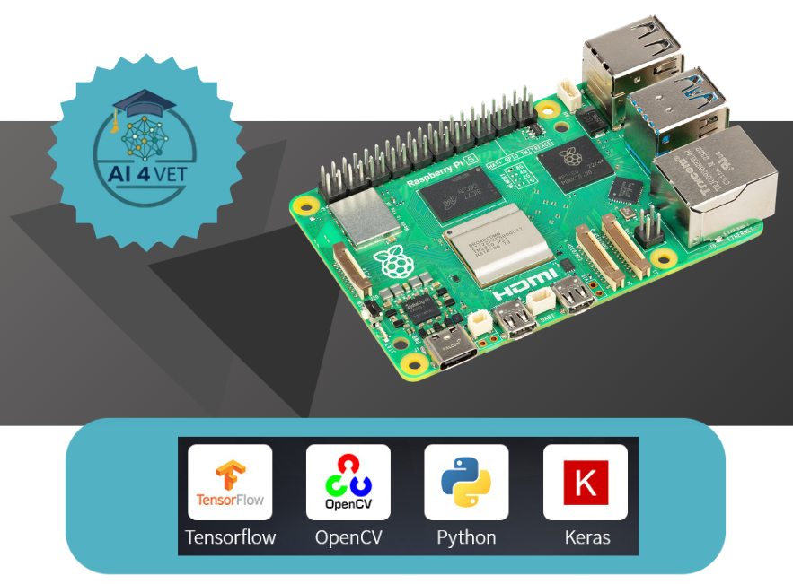

VEŠTAČKA INTELIGENCIJA SA rPI 5

13. Uvod
Raspberry Pi je mali računar veličine špila karata i sposoban je da pokreće kompletan Linuks desktop operativni sistem uz umerenu potrošnju energije. Uključuje USB portove za povezivanje tastature i miša, zajedno sa raznim drugim perifernim uređajima, eternet adapter i HDMI priključke za monitor. On je prvobitno konstruisan za obrazovanje, ali je našao plodnu primenu za hobiste, kućnu automatizaciju, industrijske primene i kao odgovarajuća tehnologija za upotrebu u školama u većinskom svetu. Proizveden je u skladu sa RoHS (Ograničenje opasnih supstanci) direktivama i oslanja se na jednu microSD karticu za skladištenje podataka. Pokreće varijantu Linuksa pod nazivom Raspberi Paj OS i podržava širok spektar softvera otvorenog koda, uključujući mnoštvo obrazovnih programa. Štaviše, može se kupiti po umerenoj ceni. Ovaj vodič je napisan prvenstveno imajući u vidu studente inženjerstva i računarstva, ali će biti od interesa i drugima koji su zainteresovani da saznaju više o programiranju i tehničkom računarstvu.

Inicijalno podešavanje Raspberry Pi
Umetnite SD karticu sa Raspberry Pi operativnim sistemom u Raspberry Pi i uključite napajanje. Kada prvi put pokrenete standardni Raspberry Pi operativni sistem, pokrenuće se grafičko okruženje radne površine sa prijateljskim interfejsom vođenim menijem. Pri prvom pokretanju, pojaviće se dijaloški okvir koji će vas voditi kroz početno podešavanje. Pratite uputstva da biste konfigurisali tastaturu i korisničko ime. Unesite korisničko ime i lozinku kada se to od vas zatraži. Konfigurišite podešavanja za Wi-Fi i izaberite opciju „Ažuriraj softver“ (imajte na umu da ovo može potrajati veoma dugo kada prvi put podešavate Raspberry Pi).

Prvi koraci sa komandnom linijom
Postoji i verzija operativnog sistema zasnovana na komandnoj liniji pod nazivom Raspberry Pi OS Lite. Ova verzija operativnog sistema troši manje energije od običnog Raspberry Pi operativnog sistema koji pokreće desktop okruženje i može se koristiti na starijim modelima Raspberry Pi-ja sa manje RAM memorije. Prilikom podešavanja Raspberry Pi-ja sa Lite operativnim sistemom, biće vam zatraženo da konfigurišete tastaturu i unesete korisničko ime i lozinku. Lite verzija operativnog sistema je veoma pogodna za korišćenje Raspberry Pi-ja kao servera, kao ugrađenog sistema ili u IoT (Internet stvari) aplikaciji. Međutim, za redovnu upotrebu na desktop računaru, najbolja je redovna verzija Raspberry Pi operativnog sistema. Kada koristite desktop operativni sistem, komandnoj liniji se i dalje može pristupiti pomoću aplikacije Terminal. Alternativno, može joj se pristupiti i pomoću virtuelne konzole pritiskom na CTRL+ALT+F1, što će uneti terminal preko celog ekrana. Ako se pojavi prompt za prijavu, možete se prijaviti koristeći korisničko ime i lozinku koje ste konfigurisali tokom podešavanja. Možete se vratiti na desktop iz virtuelne konzole pritiskom na CTRL+ALT+F7. Dodatnim virtuelnim konzolama može se pristupiti nezavisno pomoću CTRL+ALT zajedno sa tasterima F2 do F6.

Shell
Kada uđete u komandnu liniju, pokrenućete Linux shell. Jednostavno rečeno, shell je interpreter komandi koji pruža bogat skup komandi koje se mogu koristiti za izvršavanje programa i povezivanje sa operativnim sistemom. Raspberry Pi operativni sistem podrazumevano koristi Bash (Bourne Again Shell), shell zasnovan na starijoj shell-u pod nazivom Bourne Shell. BASH je popularan među korisnicima Linux-a i ima automatsko dovršavanje komandne linije pomoću tastera Tab i može se koristiti za kreiranje programa koji se nazivaju shell skripte. Postoji niz različitih Linux shell-ova koje se mogu koristiti. Kao što je naznačeno, podrazumevani Linux shell je Bash shell, ali su dostupne i druge shell-ove. Svaki shell ima svoje funkcije i opcije. Na primer, da biste promenili podrazumevani shell sa Bash na Z shell (zsh), otkucajte sledeće
sudo apt install zsh -y
chsh -s /bin/zsh
Nakon izdavanja ove komande, odjavite se, a zatim se vratite i sada bi trebalo da pokrenete zsh. Različite opcije konfiguracije mogu se podesiti unutar datoteke pod nazivom .zshrc koja se nalazi u vašem početnom folderu.

Shell komande
Neke od dostupnih komandi su sažete u nastavku:
Pretraga
cd directory | Menja trenutni radni direktorijum u direktorijum
pwd | Prikazuje ime trenutnog radnog foldera
mkdir directory | Kreira novi direktorijum pod nazivom direktorijum
rmdir directory | Uklanja direktorijum pod nazivom direktorijum
ls | Prikazuje listu datoteka u trenutnom direktorijumu
cp f1 f2 | Kopira datoteku iz izvornog f1 u odredište f2
rm filename | Uklanja datoteku ime datoteke
mv f1 f2 | Premešta datoteku iz f1 u f2
ftp host | Prenosi datoteke na i sa hosta

Ove komande predstavljaju samo deo korisničkih komandi dostupnih u Linuksovom okruženju. Onlajn priručnik, poznat kao man (manual) stranice, pruža pomoć za mnoge komande i programe koji se mogu pozvati iz okruženja. Sintaksa za pozivanje uslužnog programa man je sledeća:
man command-name

Informacije u vezi sa navedenom komandom će se zatim prikazati na ekranu.

Konfigurisanje Raspberry Pi OS-a
Raspberry Pi OS dolazi sa uslužnim programom koji se zove raspi-config koji se može koristiti za konfigurisanje širokog spektra podešavanja i usluga. Da biste pokrenuli ovaj uslužni program, upišite:
sudo raspi-config

Ovo će pokrenuti uslužni program za konfiguraciju Raspberry Pi unutar terminala sa glavnim menijem kao što je prikazano ispod:
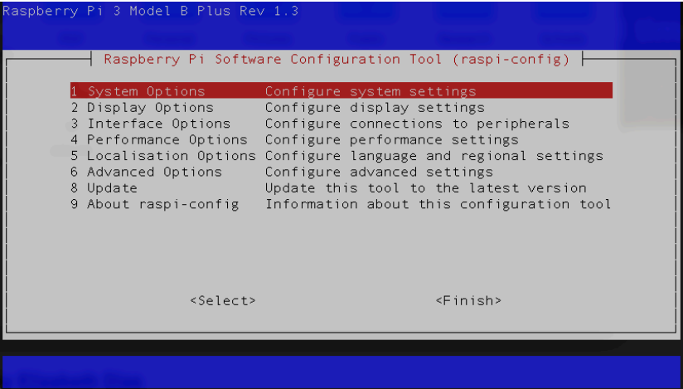
Uslužni program za konfiguraciju Raspberry Pi može se koristiti za omogućavanje interfejsa kamere, kao i serijske, I3C i SPI komunikacije. Takođe uključuje opciju da se pokrene direktno u komandnu liniju, a ne na radnu površinu.

Daljinsko povezivanje sa Raspberry Pi
Moguće je pokrenuti Raspberry Pi bez kontrole, bez ekrana, tastature ili miša. Ovo je često slučaj kada se Raspberry Pi koristi u ugrađenoj aplikaciji ili IoT (Internet stvari) konfiguraciji. Sledeći pododeljci opisuju kako se povezati sa Raspberry Pi daljinski koristeći jednu od sledećih opcija:
- korišćenjem USB-TTL serijskog kabla
- korišćenjem SSH preko Ethernet ili Wi-Fi veze
- Raspberry Pi Connect servis
Neki modeli Raspberry Pi-ja mogu se povezati pomoću USB kabla. Ovo funkcioniše tako što se omogućava USB režim gadžeta, koji omogućava USB portu da se predstavi kao razni tipovi uređaja. Poznato je da ovo funkcioniše sa Raspberry Pi Zero, a ne sa većinom drugih modela. Dva pristupa opisana u nastavku trebalo bi da rade sa svim modelima Raspberry Pi-ja.

14. Uvod u programske jezike
Repozitorijumi za Raspberry Pi uključuju podršku za COBOL, kao i bogat skup modernijih programskih jezika kao što su Python, C, C++ i Java. Podržavaju i više nišnih i starijih programskih jezika. Generalno, paradigme za programske jezike se dele u tri opšte kategorije:
• proceduralni programski jezici
• objektno orijentisani programski jezici
• funkcionalni programski jezici

Python programski jezik
Pajton je izumeo početkom 1990-ih Gvido van Rosum. Pajton se može pisati koristeći proceduralnu ili objektno orijentisanu paradigmu. To je projekat otvorenog koda koji je široko dostupan, koristi jednostavnu sintaksu i uključuje bogate biblioteke i nudi razne programske alate. Izvorni kod Pajtona se pokreće na virtuelnoj mašini koja prevodi kod u specifični mašinski kod koji izvršava procesor. Pošto Pajton interpretira virtuelna mašina, on je nezavisan od platforme.
Raspberry Pi bi trebalo da ima podrazumevano instaliran Pajton i može da pokreće Pajton programe direktno iz komandne linije. Da biste uneli program, prvo vam je potreban običan tekstualni editor. Ako koristite desktop okruženje, postoji prijateljsko, grafičko, integrisano razvojno okruženje (IDE) za Pajton pogodno za početnike pod nazivom Thonny. Da biste instalirali Thonny, otkucajte:

sudo apt install thonny

Za naprednije korisnike u grafičkom okruženju, program vscode pruža odličan editor za kodiranje u različitim jezicima, uključujući Pajton. Kao što je ranije opisano, vscode se takođe može pokrenuti za daljinsko uređivanje datoteka. Ako koristite komandnu liniju, možete koristiti bilo koji od editora komandne linije opisanih u prethodnim odeljcima, uključujući vi, emacs ili nano. Na primer, da biste izmenili izvornu datoteku Pajtona pod nazivom hello.py, otkucajte sledeće:
nano hello.py

Zatim unesite sledeći kod u izvornu datoteku:
name = input('What is your name? ')
print('Hi', name,' welcome to the Raspberry Pi!')
print('Good Bye')
Zatim, sačuvajte i izađite iz nano-a i pokrenite datoteku tako što ćete otkucati:
python3 hello.py

Program bi trebalo da radi kao što se očekuje.

Kompajliranje i pokretanje programa C / C ++
Linuks ima razne alate za podršku razvoju softvera i u C i u C++ jeziku. U stvari, sam operativni sistem Linuks je napisan u C jeziku. Programski jezik C je proceduralni jezik, a C++ se nadovezuje na C kako bi pružio podršku za objektno orijentisano programiranje. Kompilatori koje ćemo koristiti pod Linuksom su GNU C kompajler (gcc) i GNU C++ kompajler (g++). Da biste bili sigurni da su alati za GNU C/C++ kompajler instalirani, otkucajte:
sudo apt install gcc g++ gdb build-essential

Na primer, da biste ušli u jednostavan C program pod nazivom hello.c koristeći nano editor, upišite sledeće:
nano hello.c

Koristeći editor, unesite sledeći kod u izvornu datoteku:
/* A Raspberry Pi C program */
#include <stdio.h>
int main(void)
{
printf("Hello world.\n");
printf("Compiled and run on a Raspberry Pi.\n");
return 0;
}

Sačuvajte i izađite iz uređivača. Da biste kompajlirali izvorni kod, unesite sledeće u komandnu liniju u terminalnom prozoru. Na primer, da biste kompajlirali gornji program hello.c, možete uneti:
gcc -Wall -o hello hello.c

GCC kompajler ima brojne druge opcije komandne linije koje možete koristiti. Za više informacija pogledajte stranice uputstva (man pages). Imajte na umu da se C++ kompajler može pozvati korišćenjem g++ umesto gcc. Da biste pokrenuli kompajlirani program u trenutnom radnom direktorijumu, ne zaboravite da navedete ./ ispred imena programa kako biste odredili putanju kao trenutni direktorijum. Na primer, da biste pokrenuli program hello.c nakon što ga kompajlirate kao ini, otkucajte:
.\hello

Ako kompajleru nije dato izlazno ime fajla, podrazumevano izlazno ime fajla će biti a.out.

Kompajliranje i pokretanje Java programa
Takođe je moguće razvijati i pokretati Java programe koristeći Linuks na Raspberi Paju. Postoje dva različita paketa koja se mogu instalirati: jedan pruža Java Runtime Environment (JRE), a drugi pruža Java Development Kit (JDK). JRE vam omogućava samo pokretanje Java programa, ali JDK vam omogućava kompajliranje i pokretanje Java programa. Da biste instalirali OpenJDK Java Development Kit, otkucajte sledeće:
sudo apt install default-jdk

Kada se ovo instalira, možete kompajlirati Java program. Na primer, unesite sledeći jednostavan Java program pod nazivom hello.java koristeći običan tekstualni editor:
/* A Java program */
class Main {
public static void main(String args[]) {
System.out.println("Hello world.\n");
}
}

Kompajlirajte program tako što ćete u prompt otkucati sledeće:
javac hello.java

gde je myprogram.java ime Java izvorne datoteke. Da biste pokrenuli Java program, otkucajte sledeće na komandnoj liniji: java Main gde je Main ime klase u kojoj program počinje.

15. Istraživanje veštačke inteligencije

Hardverska i softverska podrška za veštačku inteligenciju
Nedavni modeli Raspberry Pi procesora uključuju više ARM jezgara. Uprkos svojim respektabilnim hardverskim mogućnostima, Raspberry Pi se može boriti sa računarskim zahtevima zahtevnijih aplikacija veštačke inteligencije (AI). Za zahtevnije aplikacije, postoji dodatna ploča za Raspberry Pi — koja se naziva HAT (Hardware Attached on Top) i koja pruža NPU (Neural Processing Unit) za ubrzavanje izračunavanja mašinskog učenja. Raspberry Pi AI HAT+ pruža visokoperformansni, energetski efikasan AI procesor za Raspberry Pi 5. Pored hardverske podrške, postoji širok spektar moćnih biblioteka za mašinsko učenje koje se mogu koristiti sa Raspberry Pi-jem, uključujući scikit-learn i LiteRT. Python uključuje niz moćnih biblioteka za podršku, kao što su Matplotlib i plotly za crtanje, NumPy za pružanje brzih operacija na nizovima i Pandas za analizu i manipulaciju podacima. Sledeći odeljci daju primere nekih od ovih biblioteka u akciji.

SciKit Learn
SciKit Learn je biblioteka za mašinsko učenje otvorenog koda koja radi sa Pithonom. SciKit Learn pruža mnogo različitih funkcija, uključujući regresijske i klasterne algoritme, analizu glavnih komponenti (PCA), linearnu diskriminantnu analizu (LDA) i vektorske mašine za podršku (SVM). Svi oblici mašinskog učenja zahtevaju skup podataka koji se koristi za obuku. SciKit uključuje selekciju skupova podataka za „igranje“ koji se mogu koristiti za eksperimentisanje sa bibliotekama mašinskog učenja. Sledeći odeljci pokazuju PCA i SVM koristeći klasični skup podataka o cvetu irisa koji je deo zbirke skupova podataka za „igranje“. Ovaj skup podataka irisa je prvobitno sastavio biolog Ronalda Fišera u poznatom radu iz 1936. godine. Ovaj skup podataka sadrži uzorke tri vrste cveta Iris (Iris setosa, Iris virginica, i Iris versicolor) i merenja dužine i širine oba sepals1 i latica. Biblioteka SciKit Learn uključuje ovaj skup podataka irisa za potrebe testiranja i demonstracije. Sledeći Pithon kod koristi Matplotlib za crtanje širine čašice u odnosu na dužinu čašice za svaku od tri klase irisa u skupu podataka.
from sklearn import datasets
import matplotlib.pyplot as plt
# Load the classic iris dataset
iris = datasets.load_iris()
# Plot sepal lengths vs. widths for irises in dataset
fig, ax = plt.subplots()
scatter = ax.scatter(iris.data[:, 0], iris.data[:, 1], c=iris.target)
ax.set_title("Plot of Iris features: sepal lengths and widths")
ax.set(xlabel=iris.feature_names[0], ylabel=iris.feature_names[1])
fig = ax.legend(scatter.legend_elements()[0], iris.target_names, loc="best
", title="Classes of Irises")
plt.show()
Pokretanje ovog koda rezultira sledećim grafikom skupa podataka o irisu:
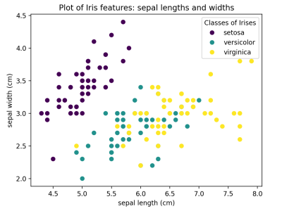

SVM klasifikacija slika
Sledeći primer je inspirisan SciKit primerom o prepoznavanju rukom pisanih cifara i koristi rukom pisane cifre skup podataka iz UC Irvine repozitorijuma mašinskog učenja. Ovaj skup podataka ima 1797 uzoraka slika koji se nalaze od 8k8 piksela sa 10 klasa gde se svaka klasa odnosi na jednu cifru (0-9). Kratak Pithon program za učitavanje rukom pisanih cifara skup podataka i prikaz ih je prikazan ispod:
import matplotlib.pyplot as plt
from sklearn import datasets, metrics, svm
from sklearn.model_selection import train_test_split

# load hand-written digits dataset
digits = datasets.load_digits()

# display a sample of ten hand-written digits in the dataset
fig, axes = plt.subplots(nrows=2, ncols=5)
for ax, digit in zip(axes.flatten(), digits.images):
ax.set_axis_off()
ax.imshow(digit,cmap='gray')
fig.tight_layout()
plt.show()
Grafik koji prikazuje deset rukom pisanih cifara u skupu podataka prikazano je ispod
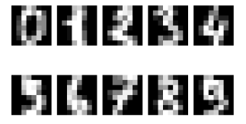
Možemo podeliti skup podataka o rukopisno pisanim cifarama na dva skupa: skup za obuku i skup za testiranje. SciKit ima funkciju za uzimanje većeg skupa podataka o cifarama i njegovo deljenje na pola, na skupove za obuku i skupove za testiranje, na sledeći način:
X_train, X_test, y_train, y_test = train_test_split(X, y, test_size=0.5)

gde je X niz karakteristika, a y vektor oznaka koje klasifikuju podatke. Stoga možemo nastaviti sa treniranjem SVM-a koristeći polovinu skupa podataka za treniranje, a zatim koristiti preostalu polovinu skupa podataka za testiranje. Tačnost SVM-a može se odrediti upoređivanjem cifara koje je SVM predvideo sa stvarnim oznakama za rukom pisane cifre i može se prijaviti stopa prepoznavanja. Stopa prepoznavanja je ukupan broj ispravno identifikovanih slika cifara podeljen sa ukupnim brojem test slika. Sledeći kod definiše SVM klasifikator na osnovu polovine skupa podataka, a zatim određuje stopu prepoznavanja koristeći drugu polovinu skupa podataka kao test slike.
import matplotlib.pyplot as plt
from sklearn import datasets, metrics, svm
from sklearn.model_selection import train_test_split

# Read digits and reshape digits as a vector of images
digits = datasets.load_digits()
n_samples = len(digits.images)
data = digits.images.reshape((n_samples, -1))

# Create a support vector machine classifier
svm = svm.SVC()
# Split the dataset: half for training and half for testing
X_train, X_test, y_train, y_test = train_test_split(
data, digits.target, test_size=0.5, shuffle=False)

# Train on hand-written digits in the training set
svm.fit(X_train, y_train)
# Predict the value of the digit using the testing set
predicted = svm.predict(X_test)

# compute the recognition rate
matches = 0
for x in range(len(y_test)):
if y_test[x] == predicted[x]:
matches += 1
recognition_rate = (matches/len(y_test)) * 100;
print(f'Recognition rate: {recognition_rate:.2f}%')

Izlaz ovog koda pokazuje sledeće:
Stopa prepoznavanja: 96.11%
Ovo ukazuje na pristojnu stopu prepoznavanja korišćenjem SVM-a za klasifikaciju rukopisnih cifara. Za više detalja, možemo nacrtati matricu konfuzije kako bismo vizualizovali tačnost algoritma mašinskog učenja. Matrica konfuzije je organizovana u redove i kolone: svaki red predstavlja svaku od klasa u skupu podataka, a svaka kolona predstavlja predviđanja koja su napravljena. Idealno bi bilo da se stvarne klase i predviđanja savršeno poravnaju tako da je dijagonala matrice konfuzije popunjena sa 100, a sa nulama svuda ostalo. Dijagonalna matrica odgovara stvarnim stopama prepoznavanja, dok sve ostale ćelije predstavljaju pojavljivanja pogrešnih klasifikacija.

16. Primeri

Izgradite sopstveni sigurnosni sistem "Parent Detector"
Pregled projekta: Da li ste se ikada zapitali ko se ušunja u vašu sobu kada niste u blizini? U ovom projektu ćete napraviti pametni bezbednosni sistem – često nazvan „detektor roditelja“ – kako biste tačno saznali ko je bio u vašoj sobi.
Ovo ćete postići kombinovanjem Raspberry Pi-ja, senzora pokreta i kamere kako biste automatski pokrenuli i snimili video zapise svih uljeza.

Korak 1: : Prikupite hardver
Da biste napravili ovu automatizovanu bezbednosnu kameru, biće vam potrebne tri glavne hardverske komponente:
- Raspberry Pi: Ovo deluje kao mozak vašeg projekta, obrađuje signale i pokreće kod.
- Pasivni infracrveni (PIR) senzor pokreta: Ova komponenta deluje kao „oči“ vašeg sistema, detektuje promene u infracrvenoj toploti kako bi osetila kada se osoba kreće u blizini.
- Raspberry Pi modul kamere: Ovo je uređaj koji će snimiti video dokaze uljeza.
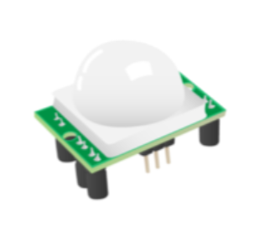
Korak 2: Razumevanje i podešavanje PIR senzora
Pre nego što bilo šta priključite žicama, potrebno je da konfigurišete fizička podešavanja na samom PIR senzoru. Ako pogledate zadnju stranu PIR modula, videćete dve narandžaste komponente sa malim krstastim utičnicama koje savršeno odgovaraju Filipsovom odvijaču.
Ovi narandžasti točkići se nazivaju potenciometri i omogućavaju vam da ručno podesite ponašanje senzora::
- Osetljivost: Određuje koliko je pokreta potrebno da bi se senzor aktivirao.
- Vreme (kašnjenje): Određuje koliko dugo senzor ostaje „aktiviran“ nakon detekcije pokreta pre nego što se resetuje.
- Početno podešavanje: Da bi ovaj projekat najbolje funkcionisao, koristite odvijač da podesite potenciometar osetljivosti na apsolutni maksimum, a potenciometar vremena na apsolutni minimum. Uvek možete kasnije podesiti i promeniti ova podešavanja ako ustanovite da je senzor previše osetljiv ili da ostaje uključen predugo.
Korak 3: Bezbedno povežite komponente
Sada je vreme da povežete svoj hardver sa Raspberry Pi-jem. Ključno pravilo: Uvek se uverite da je vaš Raspberry Pi potpuno isključen i isključen iz struje pre povezivanja hardvera.
1. Povežite kameru: Pažljivo umetnite trakasti kabl modula kamere u namenski port kamere na Raspberry Pi.
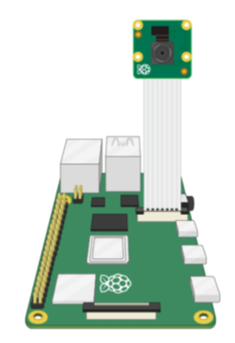
2. Povežite PIR senzor: PIR senzor treba da šalje podatke o kretanju Raspberry Pi-ju. Pin za izlaz podataka PIR senzora povezaćete direktno sa pinom označenim sa GPIO 4 na vašoj Raspberry Pi ploči. (Takođe ćete morati da povežete pinove za napajanje (VCC) i uzemljenje (GND) sa odgovarajućim 5V i GND pinovima na Pi-ju).
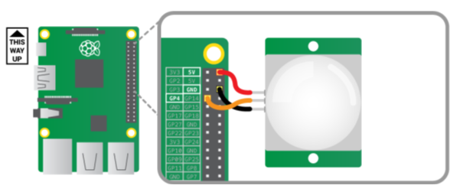
Korak 4: Napišite bezbednosni softver (Python)
Kada je vaš hardver povezan, uključite vaš Raspberry Pi. Otvorite programsko okruženje pod nazivom Thonny, kreirajte novu datoteku i odmah je sačuvajte kao parent_detector.py. Da bi naš hardver radio, potrebno je da uvezemo određene biblioteke. Koristićemo MotionSensor iz biblioteke gpiozero za rukovanje PIR senzorom i klasu Camera iz biblioteke picamzero za kontrolu modula kamere.
Logika koda:
1. Kontinuirano praćenje: Koristimo petlju while True:, što je beskonačna petlja koja program stalno proverava kretanje.
2. Čekanje na akciju: Program koristi pir.wait_for_motion() da pauzira kod dok senzor ne detektuje kretanje. Kada se detektuje kretanje, ispisuje poruku na ekran.
3. Snimanje: Kamera počinje da snima video pomoću funkcije cam.start_recording().
4. Zaustavljanje: Ne želimo da snimamo praznu sobu zauvek. Kod koristi pir.wait_for_no_motion() da sačeka dok uljez ne ode, a zatim bezbedno zaustavlja video datoteku pomoću cam.stop_recording().
Rešavanje kritične greške (problem prepisivanja): Ako jednostavno kažemo kameri da sačuva datoteku kao intruder.mp4, svaki put kada nova osoba uđe u sobu, stari video će biti potpuno prepisan i obrisan. Da bismo osigurali da vodimo video dnevnik svih (dosadnih roditelja ili braće i sestara), potrebno nam je dinamičko ime datoteke. Možemo koristiti Pajtonovu biblioteku vremena da automatski pronađemo trenutni datum i vreme i ubacimo ih u naziv datoteke videa.
Počnite sa ovim kodom i vašim omiljenim veštačkim alatima da biste testirali ovaj kod.
Unesite ovo u vašu datoteku parent_detector.py:
1. from gpiozero import MotionSensor
2. from picamzero import Camera
3. import time
4.
5. # 1. Initialize Hardware
6. # Set up the PIR sensor on GPIO 4
7. pir = MotionSensor(4)
8.
9. # Create a Camera object to control the module
10. cam = Camera()
11.
12. print("Security System Armed. Waiting for intruders...")
13.
14. # 2. Main Security Loop
15. while True:
16. # Program pauses here until movement is detected
17. pir.wait_for_motion()
18. print("WARNING: Motion detected!")
19.
20. # 3. Generate a Unique Filename
21. # This creates a string like "20231025-143000" (YearMonthDay-HourMinuteSecond)
22. timestamp = time.strftime("%Y%m%d-%H%M%S")
23. filename = f"intruder_{timestamp}.mp4"
24.
25. # Start recording video evidence to the new file
26. print(f"Recording video: {filename}")
27. cam.start_recording(filename)
28.
29. # 4. Wait for the room to be empty again
30. pir.wait_for_no_motion()
31. print("Motion stopped.")
32.
33. # Stop recording to finalize and save the video file safely
34. cam.stop_recording()
35. print("System returning to standby mode.")

Sada kada je vaš kod u potpunosti napisan i vaš hardver bezbedno povezan, vreme je da testirate da li vaš roditeljski detektor zaista radi u stvarnom svetu! Prvo, kliknite na dugme „Pokreni“ unutar vašeg Thonny programskog okruženja da biste pokrenuli skriptu. Kada se program pokrene i čeka, namerno mahnite rukom direktno ispred PIR detektora pokreta da biste simulirali ulazak u sobu. Odmah pogledajte ekran računara; trebalo bi da vidite reči „Otkriven pokret!“ ispisane u konzoli, što potvrđuje da je senzor uspešno pokrenuo kameru da započne snimanje.
Nakon pokretanja alarma, potrebno je da testirate mehanizam za isključivanje. Izađite iz vida senzora, držite se potpuno mirno ili nežno pokrijte belu kupolu senzora rukom. Sačekajte nekoliko sekundi dok vam konzola ne kaže da je kretanje prestalo i da se sistem vraća u režim pripravnosti. Ovo ukazuje da je program bezbedno finalizovao i zatvorio video datoteku. Na kraju, otvorite menadžer datoteka vašeg Raspberry Pi-ja i idite do iste fascikle u koju ste sačuvali skriptu parent_detector.py. Sada bi trebalo da vidite potpuno novu .mp4 video datoteku koja vas čeka, sa jedinstvenim datumom i vremenskom oznakom u svom nazivu, baš kao što smo programirali. Dvaput kliknite na ovu novokreiranu datoteku da biste pogledali snimljeni dokaz, proverili kvalitet videa i uverili se da ugao vaše kamere savršeno snima vrata!
Dodatne slike:
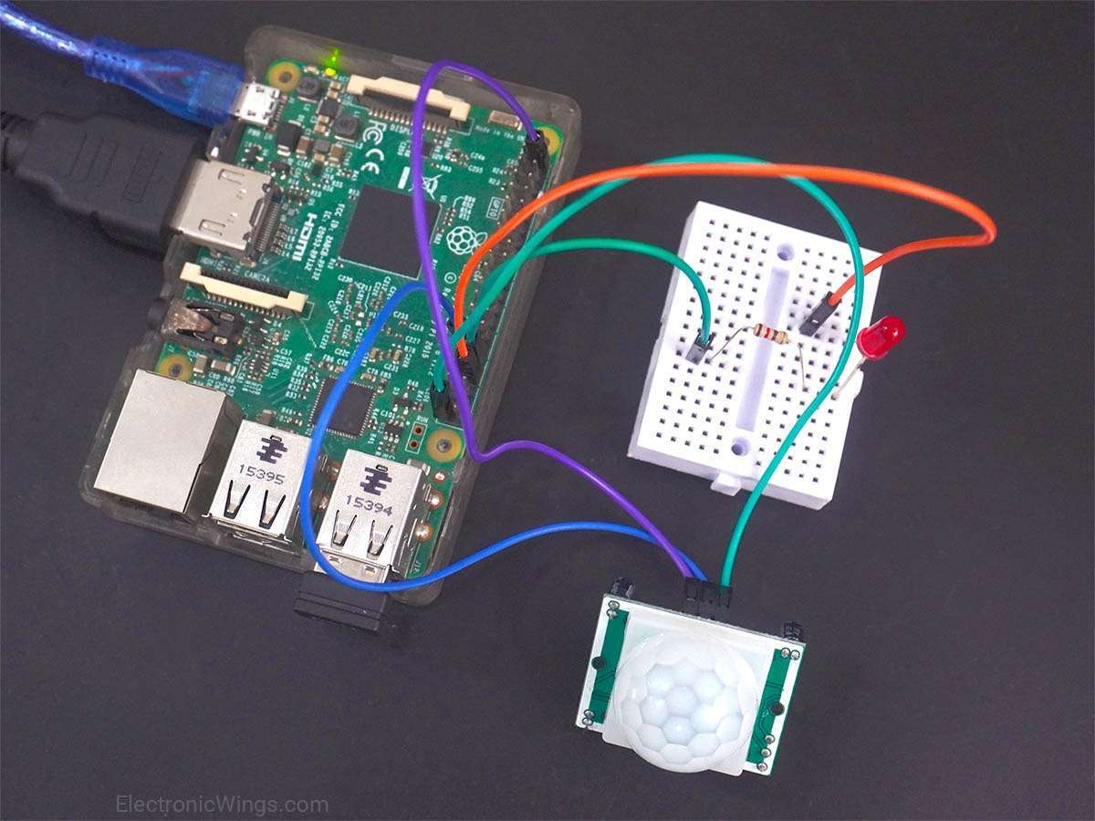
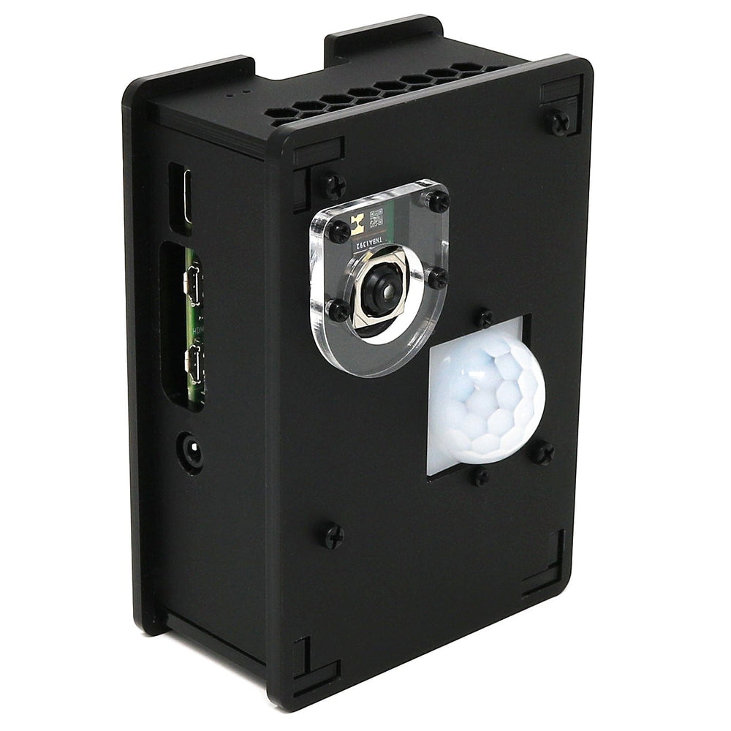
Izvor: https://www.electronicwings.com/raspberry-pi/pir-motion-sensor-interfacing-with-raspberry-pi
Izvor: https://thepihut.com/products/pir-camera-case-for-raspberry-pi-4-3

IOLO Prepoznavanje procene položaja
U ovom vodiču ćemo podesiti neke pomoću OpenCV-a i porodice modela za procenu poze YOLO na Raspberry Pi 5. Pogledaćemo nekoliko različitih dostupnih YOLO modela, kao i kako ih optimizovati da bi se dobili glatkiji FPS, a takođe i kako koristiti podatke o ključnim tačkama koje generiše model kako biste mogli da implementirate procenu poze u svom sledećem projektu. Ovo je bio jedan od najzabavnijih vodiča koje smo napravili u poslednje vreme, pa hajde da počnemo!
Da biste pratili ovaj vodič, trebaće vam:
- Raspberry Pi 5 - Ovde će raditi model od 4GB ili 8GB. Iako bi se ovo tehnički moglo uraditi na Pi 4, on je mnogo sporiji od Pi 5 i ne bi bilo lepo iskustvo, i iz tih razloga nismo testirali na Pi 4
- Pi kamera - Koristimo modul kamere V3
- Adapter kabl - Pi 5 dolazi sa CSI kablom kamere različite veličine i vaša kamera može doći sa starijim, debljim kablom, pa je vredno proveriti još jednom.
- Modul kamere V3 ĆE zahtevati jedan
- Rešenje za hlađenje - Koristimo aktivni hladnjak (računarski vid će zaista pomeriti vaš Pi do njegovih granica)
- Napajanje
- Mikro SD kartica - veličine najmanje 16 GB
- Monitor i mikro-HDMI na HDMI kabl
- Miš i tastatura
Sklapanje hardvera
Što se tiče sklapanja hardvera, ovde je prilično lako. Povežite deblju stranu kabla sa kamerom, a tanju stranu sa Pi 5. Ovi konektori imaju jezičak na sebi - podignite ih, a zatim umetnite kabl u otvor. Kada se lepo i uspravno smesti, pritisnite jezičak nazad da biste pričvrstili kabl.
Samo pazite jer ovi konektori rade samo u jednoj orijentaciji i mogu biti krhki, pa izbegavajte da ih čvrsto savijate (malo je u redu).
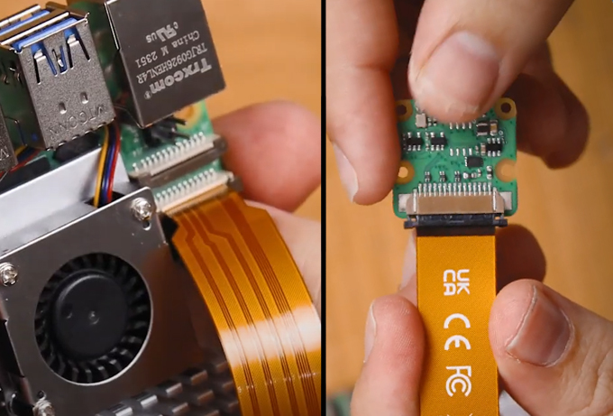

Instaliranje Pi OS-a
Prvo i najvažnije, potrebno je da instaliramo Pi OS na micro SD karticu. Koristeći Raspberry Pi Imager,, izaberite Raspberry PI 5 kao uređaj, Raspberry Pi OS (64-bit) kao operativni sistem i vašu microSD karticu kao uređaj za skladištenje.
Isti postupak kao i za PiRacer.

Uspostavljanje virtuelnog okruženja i instaliranje biblioteka
Sa uvođenjem Bookworm OS-a 2023. godine, sada smo obavezni da koristimo virtuelna okruženja (ili venv), jer su to izolovani prostor na Raspberry Pi-ju gde možemo da eksperimentišemo bez rizika od oštećenja ostatka našeg Raspberry Pi OS-a ili projekata. Sve potrebne komande i uputstva imamo u ovom vodiču.
Da biste kreirali virtuelno okruženje, otvorite novi prozor terminala i otkucajte:
python3 -m venv --system-site-packages yolo_pose
Nakon kreiranja venv-a, možemo ući u njega ukucavanjem:
source yolo_pose/bin/activate
Nakon toga videćete ime virtuelnog okruženja levo od zelenog teksta - to znači da ispravno radimo u njemu. Ako ikada budete morali ponovo da uđete u ovo okruženje (na primer, ako zatvorite prozor terminala, izaći ćete iz okruženja), samo ponovo otkucajte komandu source iznad.
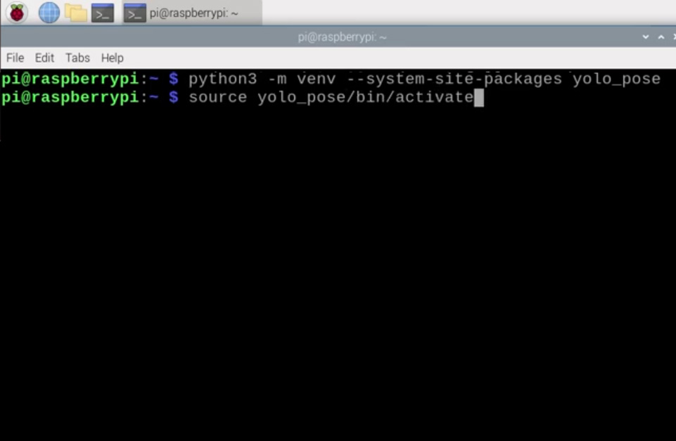
Sada kada radimo u virtuelnom okruženju, možemo početi sa instaliranjem potrebnih paketa. Prvo, uverite se da je PIP (menadžer paketa u Pajtonu) ažuriran tako što ćete uneti sledeća tri reda:
sudo apt update
sudo apt install python3-pip -y
pip install -U pip
Zatim instalirajte Ultralitiцs paket sa:
PIP instalira ultralitiku[izvoz]
Divni ljudi iz Ultralytics-a su bili jedni od ključnih programera i održavalaca najnovijih YOLO modela. Ovaj njihov paket će obaviti veliki deo teškog posla i instaliraće OpenCV kao i svu potrebnu infrastrukturu za pokretanje YOLO-a.
Ovaj proces će takođe instalirati prilično veliki broj drugih paketa i kao rezultat toga je sklon neuspehu. Ako vaša instalacija ne uspe (prikazaće se ceo zid crvenog teksta), samo ponovo ukucajte Ultralytics install liniju i trebalo bi da se nastavi. U retkim slučajevima, instalaciona linija će možda morati da se ponovi nekoliko puta. \
Kada se instalacija završi, ponovo pokrenite Raspberry Pi. Ako želite da budete iskusan korisnik, možete to učiniti tako što ćete u ljusku ukucati
Ponovo pokretanje
Imamo još jednu stvar koju treba da uradimo, a to je da podesimo Thonny da koristi virtuelno okruženje koje smo upravo kreirali. Toni je program iz kojeg ćemo pokretati sav naš kod i potrebno je da ga nateramo da radi iz istog venv-a kako bi imao pristup bibliotekama koje smo instalirali.
Prvi put kada otvorite Thonni, može biti u pojednostavljenom režimu i videćete „prebaci se u regularni režim“ gornjem desnom uglu. Ako je ovo prisutno, kliknite na njega i ponovo pokrenite Thonni tako što ćete ga zatvoriti.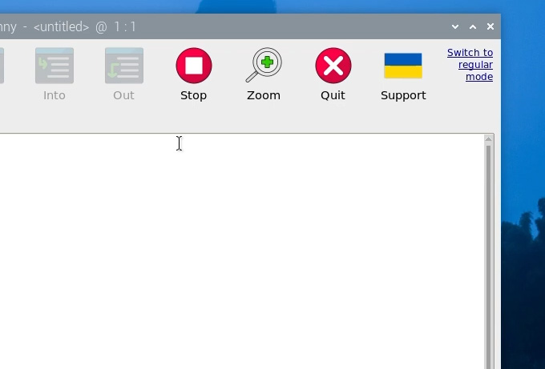

Sada uđite u meni sa opcijama interpretera tako što ćete izabrati Pokreni > Konfiguriši interpreter. Ispod opcije izvršne datoteke Pajtona nalazi se dugme sa 3 tačke. Izaberite ga i idite do izvršne datoteke Pajtona u virtuelnom okruženju koje smo upravo kreirali.
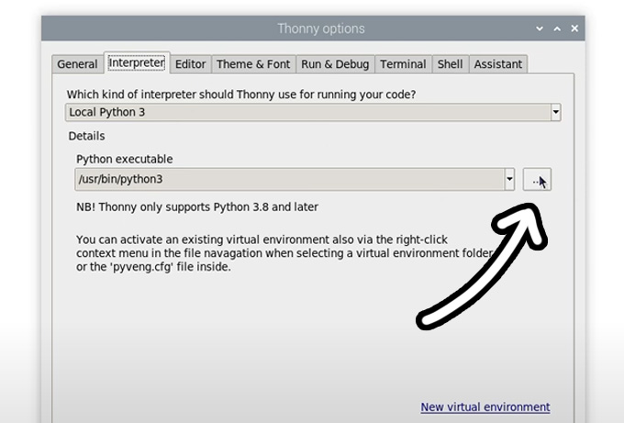
Ovo će se nalaziti u home/pi/jolo_pose/bin i u ovoj datoteci ćete morati da izaberete datoteku pod nazivom „python3“. Kliknite na dugme „OK“ i sada ćete raditi u ovom virtuelnom okruženju.
Kad god otvorite Thonny, on će sada automatski raditi van ovog okruženja. Možete promeniti okruženje u kojem radite tako što ćete ga izabrati iz padajućeg menija ispod izvršne datoteke Pajtona u istom meniju sa opcijama interpretera. Ako želite da izađete iz virtuelnog okruženja, izaberite opciju bin/python3.

Pokretanje procene poze
Sada kada su nam instalirane biblioteke i Toni radi van virtuelnog okruženja, možemo pokrenuti naš skript za procenu poze. Raspakujte zip fasciklu projekta (preuzmite je sa našeg servera) na pogodno mesto kao što je radna površina. Tamo ćete pronaći prvi skript koji ćemo koristiti, „pose demo.py“. Otvorite ga, Toni, i pritisnite veliko zeleno dugme za pokretanje. Prvi put kada ovo pokrenete, može se instalirati nekoliko dodatnih potrebnih stvari (sve automatski), a nakon nekoliko sekundi trebalo bi da vidite prozor za pregled sa vašom procenom poze koja se pokreće.
Ovde bi trebalo da se desi nekoliko stvari. Prvo, YOLO će pokušati da detektuje ljude, i ako prepozna jednog, nacrtaće okvir oko njega sa ocenom pouzdanosti na vrhu. Važno je da će postavljati tačke na mesta gde misli da su neka bitna mesta na vašem telu (to se naziva ključne tačke) i crtaće linije između ovih tačaka da bi procenio pozu i orijentaciju osobe. U gornjem desnom uglu će takođe biti FPS na kojem se pokreće (što ćemo malo poboljšati).
I to je to! Sa ovih nekoliko koraka, već imamo procenu našeg položaja u trčanju sa brojem Pi!
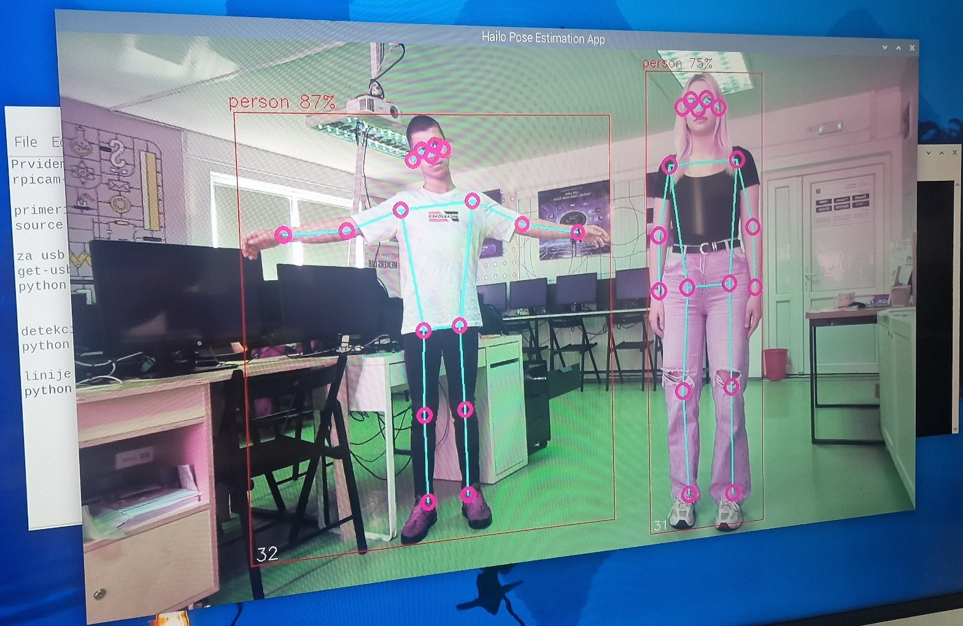

Promena IOLO modela
Do sada smo pokretali YOLO11, i jedna od lepota ovog Ultralytics paketa je to što možemo jednostavno zameniti jednu liniju u kodu da bismo potpuno promenili model. Ovo možemo koristiti za pokretanje naprednijeg YOLO11 modela, ili čak starijeg modela. Sve što treba da promenite je ova linija ovde u podešavanju:
# Load our YOLO11 model
model = YOLO("yolo11n-pose.pt")
Ova linija trenutno koristi nano model koji je najmanji, najmanje moćan, ali najbrži model YOLO11, i možemo promeniti ovu liniju da pokreće jednu od različitih veličina u kojima ovaj model dolazi promenom jednog slova posle "11" kao što je prikazano desno. Ako promenite ovu liniju na drugu veličinu modela i pokrenete je, skripta će automatski preuzeti novi model (koji može biti u stotinama Mb za veće modele).

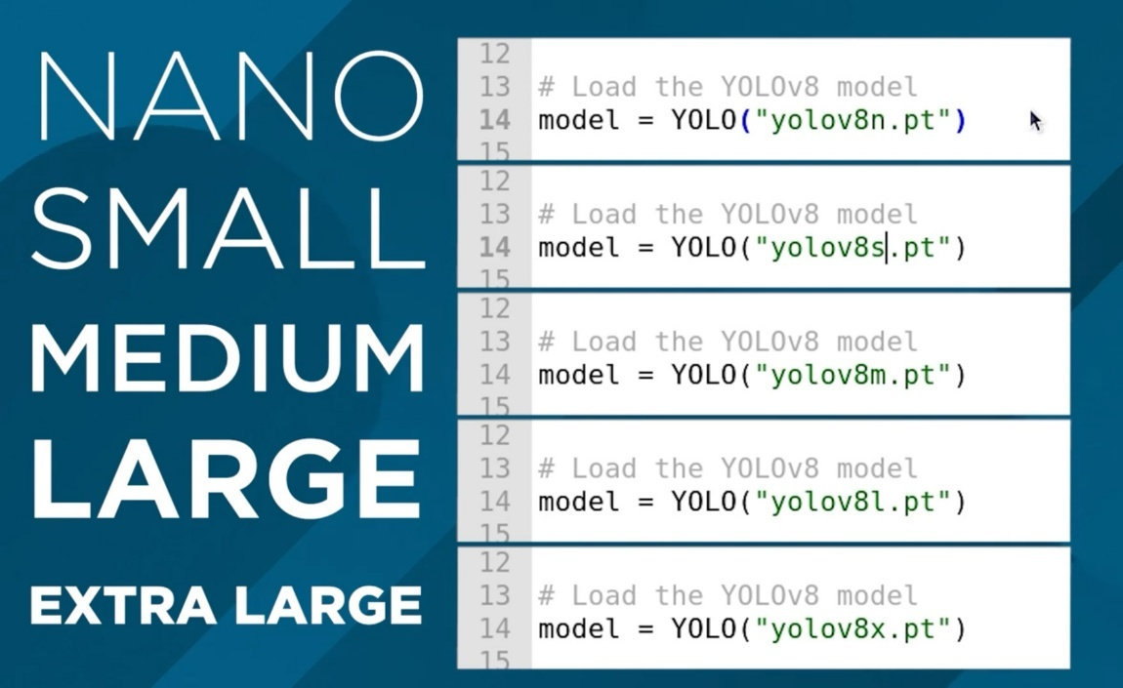
Razlika između ovih modela je kompromis između performansi procene poza i broja frejmova u sekundi (FPS). Što je model veći, to je bolji u proceni delova vašeg tela koje kamera možda neće videti, kao i složenijih uglova i kadrova sa više ljudi u njemu. Međutim, možete očekivati da ćete obraditi samo 1 kadar svakih 10 sekundi! Ovo ćemo povećati u sledećem koraku.
S druge strane, nano model radi najbrže, postižući oko 1,5 FPS bez optimizacije, ali nema procesorsku snagu većih modela. Za procenu poza, možete se izvući sa nano modelom većinu vremena jer je obično dovoljno dobar za vaše potrebe, ali ako vam je potrebno nešto malo moćnije, nastavite da povećavate veličinu modela kako bi odgovarala vašim potrebama.
U ovoj liniji, takođe možemo promeniti verziju YOLO-a koja radi. Možete se vratiti na stariji model ako želite ili možete koristiti noviji model. Ovaj vodič će vremenom zastareti i ako Ultralytics objavi YOLO13, trebalo bi jednostavno da promenite red na sledeći da biste počeli da koristite noviju verziju YOLO:
# Load our YOLO11 model
model = YOLO("yolo13n-pose.pt")
Povećanje brzine obrade
Postoje 2 stvari koje možemo da uradimo da bismo povećali FPS na Raspberry Pi-ju, a najefikasniji način je da konvertujemo model u format pod nazivom NCNN. Ovo je format modela koji je optimizovaniji za rad na ARM procesorima kao što su Raspberry Pi-ji. Otvorite skriptu pod nazivom „ncnn conversion.py“ i pronaći ćete sledeće:
from ultralytics import YOLO

# Load a YOLO11n PyTorch model
model = YOLO("yolo11n-pose.pt")

# Export the model to NCNN format
model.export(format="ncnn", imgsz=640) # creates 'yolov11n-pose_ncnn_model'
Da biste koristili ovu skriptu, prvo navedite model koji želite da konvertujete. Ovo koristi iste konvencije imenovanja o kojima smo govorili u poslednjem odeljku. Zatim se kao izlazni format navodi format modela „ncnn“, kao i rezolucija. Za sada zadržite podrazumevanu vrednost od 640. Prvi put kada pokrenete ovu skriptu, preuzeće se još neke dodatne stvari koje su joj potrebne, ali bi trebalo da potraje samo nekoliko sekundi da se pokrene stvarna konverzija.
Kada se to završi, u fascikli u kojoj se nalaze skripte pronaći ćete novu fasciklu pod nazivom nešto poput „yolo11n-pose_ncnn_model“. Kopirajte ime ove datoteke i vratite se na našu demo skriptu od ranije.
Sada treba da kažete skripti da koristi ovaj model koji smo kreirali promenom linije modela u ime fascikle koju je upravo kreirao. Trebalo bi da izgleda otprilike ovako:
# Load our YOLO11 model
model = YOLO("yolo11n-pose_ncnn_model")

VEB-APLIKACIJE ZASNOVANE NA VEŠTAČKOJ INTELIGENCIJI

17. Introduction
Veštačka inteligencija se može koristiti na mnogo načina u obrazovnom kontekstu. Pored projekata sa robotikom, proširenom stvarnošću, Raspberri Pi ili robotskim rukama, moguće je kreirati i jednostavne, pristupačne i korisne aplikacije koje rade direktno u Internet pretraživaču.
Ovo poglavlje predstavlja tri veb aplikacije razvijene u okviru projekta Erasmus+ AI Tools for VET Schools , sa ciljem da se pokaže kako se veštačka inteligencija može primeniti u praktičnim svakodnevnim situacijama.
Aplikacije su kreirane jednostavnim veb tehnologijama, kao što su HTML, CSS i JavaScript, i uz podršku generativnih alata veštačke inteligencije, odnosno Claude, kako bi pomogle u kreiranju koda, poboljšanju interfejsa, organizaciji dokumentacije i testiranju.
Velika prednost ovih aplikacija je u tome što mogu raditi u pretraživaču, bez potrebe za instaliranjem složenih programa. U nekim slučajevima, oni koriste kameru ili mikrofon svog računara za analizu pokreta, prepoznavanje glasa, ili tumačenje izraza lica.
Tri predstavljene aplikacije su:
AI Breakout+ – pristupačna igra kontrolisana pokretima glave i treptanjem;
VoiceMath – Math English Game – aplikacija za vežbanje tablica množenja sa prepoznavanjem glasa, na portugalskom i engleskom jeziku;
AI Planks – aplikacija za podršku fizičkom vežbanju, koja analizira držanje tokom daske.
Sve aplikacije su dostupne na GitHub i mogu se lako preuzeti. Proces je sličan za tri projekta:
Otvorite vezu spremišta na GitHub-u.
Kliknite na zeleno dugme Code.
Izaberite opciju Download ZIP .
Sačuvajte datoteku na računaru.
Ekstrakt / raspakujte ZIP fajl.
Otvorite fasciklu aplikacija.
Potražite index.html fajl.
Otvorite datoteku u pretraživaču.
Ove aplikacije pokazuju da se veštačka inteligencija može koristiti na kreativan, edukativan i inkluzivan način, pomažući učenicima da uče, igraju, treniraju i rešavaju stvarne probleme.

18. AI BREAKOUT+ — Pristupačna igra sa upravljanjem pomoću pokreta glave i treptanja

18.1 Uvod
AI Breakout+ je pristupačna verzija klasične igre Arkanoid/Breakout. U ovoj igri, igrač kontroliše reket kako bi sprečio lopticu da padne i usmerio je da pogodi blokove, uništavajući ih na ekranu.
Glavna razlika je u tome što se ovom verzijom može upravljati putem računarske kamere. Umesto korišćenja isključivo tastature, igrač može pomerati reket pokretima glave i lansirati lopticu ili pucati pomoću treptaja.
Ova aplikacija pokazuje kako veštačka inteligencija i računarski vid mogu učiniti igre pristupačnijim osobama sa motoričkim poteškoćama.

18.2 Cilj
Cilj ovog projekta je da pokaže kako se veštačka inteligencija može koristiti za kreiranje inkluzivnih rešenja. Aplikacija omogućava da na praktičan način razumete kako kamera može da detektuje tačke na licu i transformiše te podatke u komande za upravljanje igrom.
Kroz ovaj projekat možemo naučiti:
- šta je računarski vid;
- kako funkcioniše prepoznavanje lica pomoću ključnih tačaka (landmarks);
- kako pretvoriti stvarne pokrete u digitalne akcije;
- kako kreirati pristupačne interfejse;
- kako prilagoditi igre različitim korisnicima.

18.3 Korišćene tehnologije
Aplikacija je razvijena pomoću jednostavnih veb tehnologija:
- HTML5 – struktura stranice;
- CSS3 – dizajn, boje, dugmad i raspored;
- JavaScript – logika i upravljanje igrom;
- MediaPipe FaceMesh – detekcija tačaka na licu;
- Webcam – snimanje slike korisnika;
- Browser – pokretanje aplikacije bez instalacije.

18.4 Kako se primenjuje veštačka inteligencija
Aplikacija koristi kameru za detekciju korisnikovog lica. Sistem identifikuje specifične tačke na licu, kao što su položaj nosa i očiju.
Horizontalna pozicija nosa koristi se za pomeranje reketa ulevo ili udesno. Kada korisnik trepne, sistem interpretira taj pokret kao akciju – na primer, lansiranje loptice, pucanje ili ponovno pokretanje igre.
Na ovaj način, veštačka inteligencija omogućava transformisanje prirodnih pokreta tela u digitalne komande.

18.5 Kako je aplikacija napravljena
Aplikacija je napravljena pomoću tri glavne datoteke:
- index.html – sadrži strukturu stranice i glavne elemente igre;
- style.css – definiše vizuelni izgled aplikacije;
- game.js – sadrži logiku igre, detekciju lica i upravljanje pokretima.

Tokom razvoja, korišćeni su upiti (prompts) u alatima generativne veštačke inteligencije kao podrška za organizaciju koda, poboljšanje grafičkog interfejsa, kreiranje tehničkih objašnjenja i testiranje različitih načina upravljanja.

18.6 Kako koristiti aplikaciju
- Otvorite aplikaciju u svom veb-pretraživaču.
- Dozvolite pristup kameri kada se to od vas zatraži.
- Sedite ispred računara tako da vam lice bude jasno vidljivo.
- Sačekajte da sistem detektuje lice.
- Pomerajte glavu levo ili desno kako biste upravljali reketom.
- Trepnite da biste lansirali lopticu ili izvršili druge akcije.
- Pokušajte da uništite sve blokove i pređete na sledeći nivo.

18.7 Preuzmite izvorni kod
Source Code:
https://github.com/carlagranadeiro/ai-arkanoid
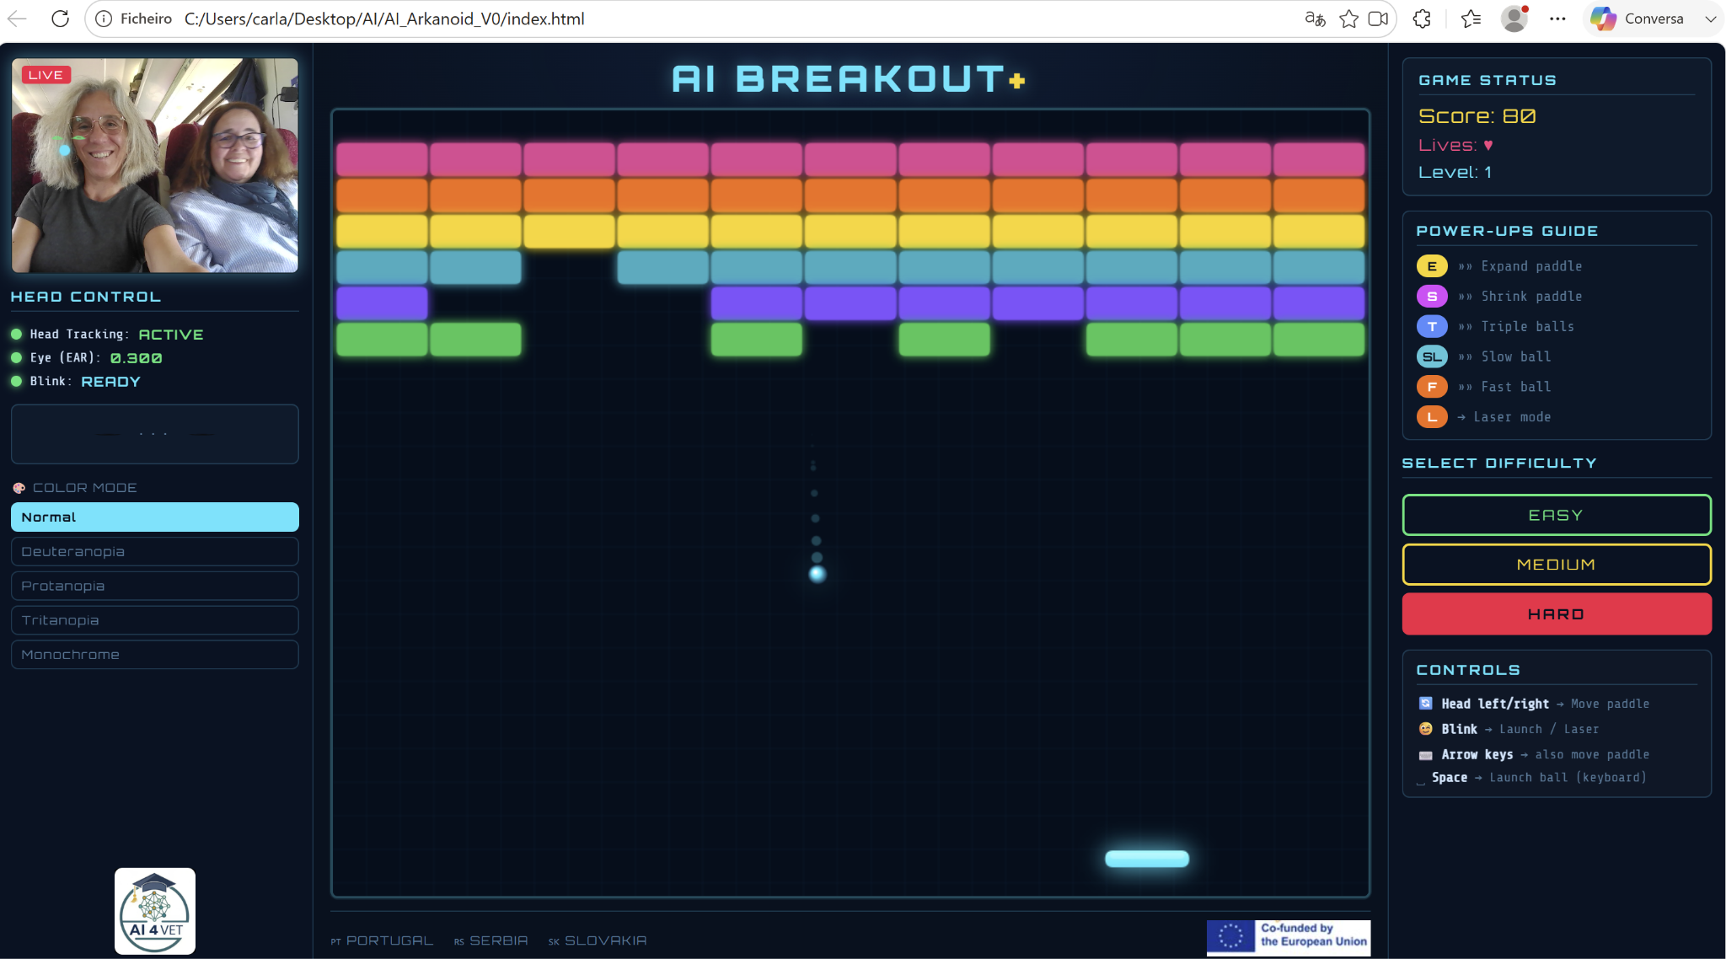

19. VOICEMATH — Igra tablice množenja sa prepoznavanjem glasa

19.1 Uvod
VoiceMath, poznat i kao Math English Game, jeste obrazovna aplikacija koja omogućava vežbanje tablice množenja pomoću glasa. Učenik čuje pitanje, na primer „seven times eight“ (sedam puta osam), i odgovara usmeno. Aplikacija prepoznaje odgovor koji je učenik izgovorio i proverava da li je tačan.
Aplikacija se može koristiti na portugalskom ili engleskom jeziku, pomažući učenicima da vežbaju matematiku i da istovremeno usvajaju rečnik brojeva na stranom jeziku.

19.2 Cilj
Cilj ovog projekta je kreiranje jednostavnog alata koji pruža podršku pri učenju tablice množenja i poboljšava samopouzdanje učenika u usmenoj komunikaciji.
Aplikacija omogućava istovremeni rad na dva polja:
- Matematika, kroz vežbanje tablice množenja;
- Engleski jezik, kroz slušanje i izgovor brojeva.
Ovo je koristan alat za učenike u osnovnom obrazovanju, na stručnim kursevima ili u kontekstu učenja engleskog kao stranog jezika.

19.3 Korišćene tehnologije
Aplikacija je razvijena pomoću sledećih tehnologija:
- HTML5 – struktura aplikacije;
- CSS3 – grafički interfejs i animacije;
- JavaScript – logika igre;
- Web Speech API – prepoznavanje glasa i čitanje pitanja;
- Microphone – snimanje učenikovog odgovora;
- Chrome browser – preporučuje se za najbolji rad aplikacije.

19.4 Kako se primenjuje veštačka inteligencija
Aplikacija koristi prepoznavanje glasa kako bi interpretirala ono što učenik govori. Kada učenik odgovori usmeno, pretraživač transformiše govor u tekst. Nakon toga, aplikacija upoređuje taj odgovor sa tačnim rezultatom matematičke operacije.
Aplikacija takođe može koristiti sintezu govora za čitanje pitanja naglas. Na taj način, učenik sluša pitanje, razmišlja o odgovoru i odgovara usmeno. Ovaj proces čini učenje aktivnijim i interaktivnijim.

19.5 Kako je aplikacija napravljena
Aplikacija je organizovana u tri glavne datoteke:
- index.html – struktura aplikacije;
- style.css – dizajn i vizuelni prikaz;
- script.js – logika igre, pitanja, odgovori, prepoznavanje glasa i jezici.

Alat generativne veštačke inteligencije Claude korišćen je kao podrška za kreiranje i unapređenje koda, organizovanje interfejsa, pregled dokumentacije i testiranje različitih načina prepoznavanja odgovora na portugalskom i engleskom jeziku.

19.6 Kako koristiti aplikaciju
- Otvorite aplikaciju u Google Chrome pretraživaču.
- Dozvolite pristup mikrofonu.
- Izaberite jezik: portugalski ili engleski.
- Izaberite nivo težine.
- Definišite da li želite da igrate sa vremenskim ograničenjem ili bez njega.
- Kliknite na „Start Game“ (Započni igru).
- Saslušajte pitanje.
- Izgovorite odgovor naglas.
- Proverite da li je odgovor prihvaćen kao tačan ili netačan.
- Nastavite do kraja igre i pogledajte svoj rezultat.

19.7 Izvorni kod
Source code:
https://github.com/carlagranadeiro/Math_English_Game

19.8 Predlozi za primenu u učionici
Ova aplikacija se može koristiti na časovima matematike, engleskog jezika, TIK-a (informatike) ili kao podrška u učenju.
Učenici mogu:
- samostalno vežbati tablicu množenja;
- vežbati izgovor brojeva na engleskom jeziku;
- upoređivati odgovore na portugalskom i engleskom jeziku;
- kreirati nove nivoe težine;
- dodati druge matematičke operacije;
- prilagoditi aplikaciju za druge jezike.
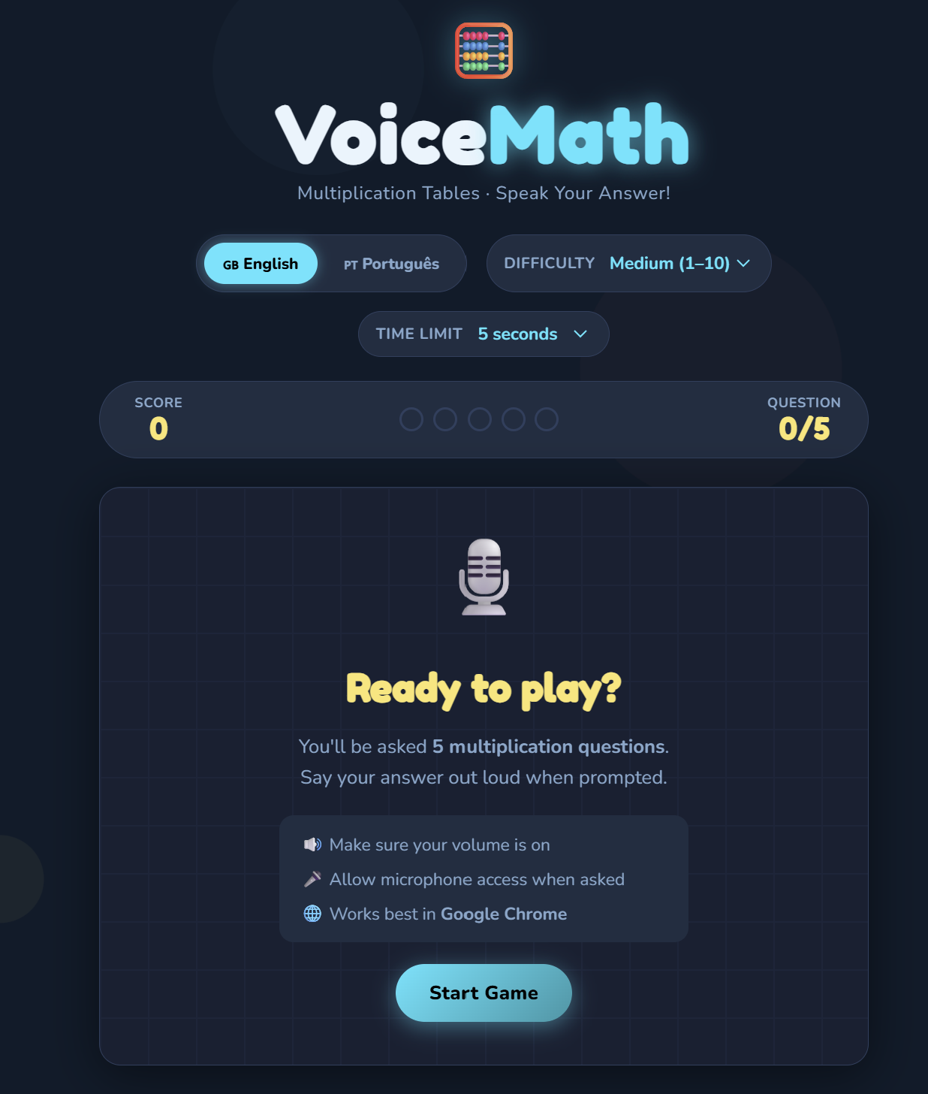

20. AI PLANKS — AI trener za pravilno izvođenje veŽbe

20.1 Uvod
AI Planks je veb-aplikacija koja pomaže korisniku da pravilno izvede vežbu izdržaja (plank).
Plank je veoma česta fizička vežba, ali je mnogi ljudi izvode sa nepravilnim držanjem tela, na primer sa previše spuštenim ili previše podignutim kukovima. Ova aplikacija koristi računarsku kameru kako bi analizirala položaj tela i pružila povratne informacije (feedback) u realnom vremenu.
Ovo je jednostavan primer kako se veštačka inteligencija može primeniti u oblastima zdravlja učenika, sporta i dobrobiti (well-being).

20.2 Cilj
Cilj ovog projekta je da pokaže učenicima kako se veštačka inteligencija može koristiti za analizu pokreta tela i podršku zdravim navikama.
Kroz ovu aplikaciju učenici mogu razumeti:
- kako kamera može da detektuje ljudsko telo;
- kako se identifikuju ključne tačke kao što su ramena, kukovi i gležnjevi;
- kako se izračunava da li je telo poravnato;
- kako pretvoriti vizuelne podatke u korisne povratne informacije;
- kako kreirati aplikaciju za podršku fitnesu.

20.3 Korišćene tehnologije
Aplikacija je razvijena pomoću sledećih tehnologija:
- HTML5 – struktura aplikacije;
- CSS3 – moderan i responzivan dizajn;
- JavaScript – logika analize i povratnih informacija;
- MediaPipe Pose Landmarker – detekcija položaja (poze) tela;
- Veb-kamera (Webcam) – snimanje slike korisnika;
- Pretraživač (Browser) – pokretanje aplikacije bez instalacije.

20.4 Kako je primenjena veštačka inteligencija
Aplikacija koristi računarski vid za detekciju tačaka na ljudskom telu. Veštačka inteligencija identifikuje tačke kao što su:
- rame;
- kuk;
- gležanj;
- uvo.
Nakon toga, aplikacija analizira liniju tela i izračunava da li su kukovi poravnati sa ramenima i gležnjevima.
Ako su kukovi previše spušteni, aplikacija daje upozorenje „Raise hips“ (Podigni kukove). Ako su previše podignuti, signalizira „Lower hips“ (Spusti kukove). Ukoliko je držanje tela pravilno, prikazuje se pozitivna poruka, poput „Strong line“ (Čvrsta linija).

20.5 Kako je aplikacija napravljena

Aplikacija sadrži tri glavne datoteke:
- index.html – vizuelna struktura aplikacije;
- styles.css – prezentacija, boje i organizacija;
- script.js – detekcija poze, analiza držanja tela i povratne informacije.
Kod koristi model pose_landmarker_lite, koji se učitava preko biblioteke MediaPipe Tasks Vision. Analiza se vrši direktno u pretraživaču, koristeći sliku koju je snimila kamera.

20.6 Kako koristiti aplikaciju
- Otvorite aplikaciju u svom veb-pretraživaču.
- Kliknite na „Start Camera Analysis“ (Započni analizu kamerom).
- Dozvolite pristup kameri.
- Postavite telo bočno u odnosu na kameru.
- Uverite se da se ramena, kukovi i gležnjevi vide u kadru.
- Zauzmite položaj za plank.
- Pratite povratne informacije koje aplikacija prikazuje.
- Ispravite držanje tela u skladu sa indikacijama:
  - podignite kukove;
  - spustite kukove;
  - poravnajte telo;
  - držite vrat u neutralnom položaju.

20.7 Izvorni kod aplikacije
Source code:
https://github.com/carlagranadeiro/ai-planks

20.8 Predlozi za primenu u učionici
Ova aplikacija se može koristiti u okviru TIK-a, programiranja, fizičkog vaspitanja, zdravstvenog vaspitanja ili na interdisciplinarnim projektima.
Učenici mogu:
- testirati aplikaciju u različitim položajima;
- posmatrati kako veštačka inteligencija detektuje ljudsko telo;
- diskutovati o ograničenjima računarskog vida;
- unaprediti grafički interfejs;
- prevesti poruke na srpski jezik;
- dodati tajmer za trening;
- kreirati statistiku napretka;
- prilagoditi aplikaciju za druge fizičke vežbe.

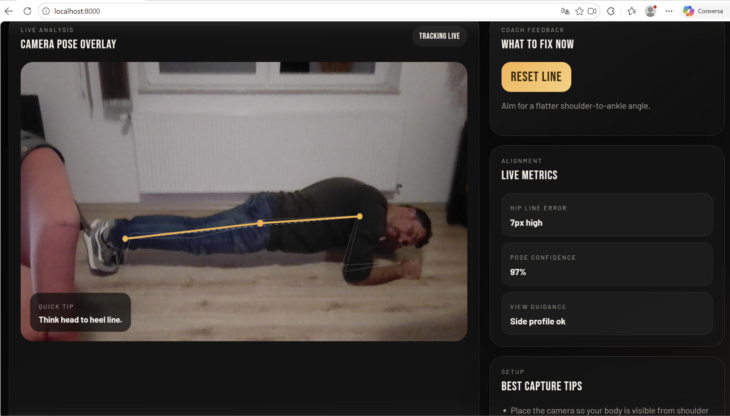

21. Zaključak
Tri aplikacije prikazane u ovom poglavlju pokazuju da se veštačka inteligencija može primeniti na jednostavan, praktičan i koristan način u svakodnevnom životu učenika.
AI Breakout+ pokazuje kako AI može učiniti igranje igara pristupačnijim i inkluzivnijim. VoiceMath pokazuje kako prepoznavanje glasa može podržati učenje matematike i jezika. AI Planks pokazuje kako računarski vid može pomoći u korekciji držanja tela i izvođenju fizičkih vežbi.
Sve ove aplikacije dokazuju da veštačka inteligencija nije samo daleka ili složena tehnologija. Naprotiv, ona se može koristiti za kreiranje stvarnih, obrazovnih i kreativnih rešenja uz pomoć pristupačnih alata kao što su pretraživač, kamera, mikrofon i jezici za veb-programiranje.
Ova vrsta projekata je posebno značajna za stručno obrazovanje jer omogućava povezivanje programiranja, multimedije, zdravlja, inkluzije, jezika, matematike i digitalne pismenosti u praktičnom i motivišućem kontekstu.

Reference
Bradski, G. (2000). The OpenCV library. Dr. Dobb's Journal of Software Tools, 25(11), 120–125.
Cabello, R., & Three.js Authors. (2023). Three.js JavaScript 3D library (Version 0.157.0) [Computer software]. https://threejs.org/
Dobot Robotics. (2024). Dobot Magician user guide & DobotStudio operating instructions. Shenzhen Center Stage Co., Ltd. https://www.dobot-robots.com/
DonkeyCar Open Source Community. (n.d.). Donkey Car: An open source DIY self driving platform for small scale cars. https://docs.donkeycar.com/
Fraser, N. (2013). Google Blockly: A visual programming framework for web and mobile apps. Google Developers. https://developers.google.com/blockly
Jocher, G., & Qiu, J. (2024). Ultralytics YOLO11: Real-time object and pose estimation [Computer software]. GitHub. https://github.com/ultralytics/ultralytics
Lin, T. Y., Maire, M., Belongie, S., Hays, J., Perona, P., Ramanan, D., Dollár, P., & Zitnick, C. L. (2014). Microsoft COCO: Common objects in context. In European Conference on Computer Vision, 740–755. https://doi.org/10.1007/978-3-319-10602-1_48
Raspberry Pi Foundation. (2023). Raspberry Pi 5 documentation and getting started guide. https://www.raspberrypi.com/documentation/
Waveshare Wiki. (n.d.). PiRacer AI Kit: AI automated driving robot powered by Raspberry Pi. https://www.waveshare.com/wiki/PiRacer_AI_Kit
World Wide Web Consortium. (2020). WebXR Device API [W3C Candidate Recommendation]. https://www.w3.org/TR/webxr/

